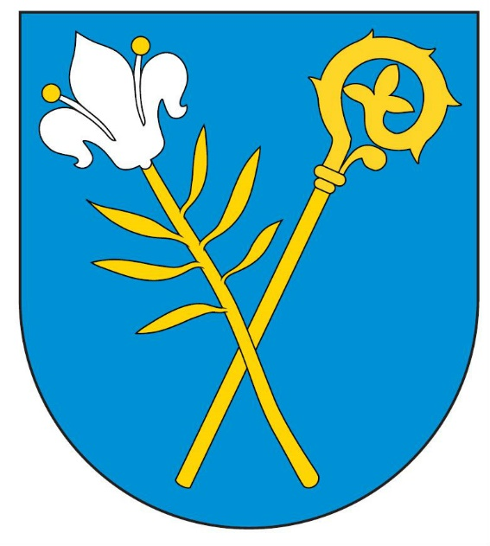

ZAŁĄCZNIK 1: DIAGNOZA SYTUACJI PRZESTRZENNEJ, GOSPODARCZEJ I SPOŁECZNEJ GMINY DOMARADZ

Domaradz, 2022 rok

Spis treści
I. CZĘŚĆ 1: DIAGNOZA SYTUACJI PRZESTRZENNEJ GMINY 2
1.1. Informacje ogólne 2
1.2. Planowanie i zagospodarowanie przestrzenne 3
1.3. Walory przyrodnicze i kulturowe 4
II. CZĘŚĆ 2: DIAGNOZA SYTUACJI GOSPODARCZEJ GMINY 7
2.1. Gospodarka lokalna i rynek pracy 12
2.2. Infrastruktura i środowisko 17
Infrastruktura drogowa 17
Urządzenia sieciowe 18
Internet 20
Gospodarka odpadami 20
Jakość powietrza atmosferycznego 21
Pozostała działalność w zakresie ochrony środowiska 21
2.3. Stan finansów samorządowych 22
Wykonanie budżetu 22
Struktura dochodów i wydatków 24
Potencjał inwestycyjny 25
III. CZĘŚĆ 3: DIAGNOZA SYTUACJI SPOŁECZNEJ GMINY 29
3.1. Demografia 29
Źródło: opracowanie 29
3.2. Kapitał społeczny 33
Przedszkola i żłobki 33
Edukacja szkolna 34
Kultura i sport 37
Budżet obywatelski 37
Bezpieczeństwo publiczne 38
Otoczenie wewnętrzne i zewnętrzne 38
3.3. Opieka zdrowotna i pomoc społeczna 39

CZĘŚĆ 1: DIAGNOZA SYTUACJI PRZESTRZENNEJ GMINY
  - Informacje ogólne

Gmina Domaradz leży w powiecie brzozowskim i jest jedną z mniejszych pod względem powierzchni gmin Województwa Podkarpackiego. Położona jest w środkowo - południowej części województwa, przy drodze krajowej nr 9 Radom - Rzeszów - Barwinek (przejście graniczne ze Słowacją) w odległości 45 km na południe od miasta woj. Rzeszowa, 15 km na północ od siedziby powiatu w Brzozowie oraz 28 km od Krosna.
Gmina Domaradz graniczy z gminami: Niebylec, Błażowa, Nozdrzec, Brzozów, Jasienica Rosielna.
Rysunek 1. Położenie Gminy Domaradz w kraju, województwie podkarpackim i powiecie brzozowskim
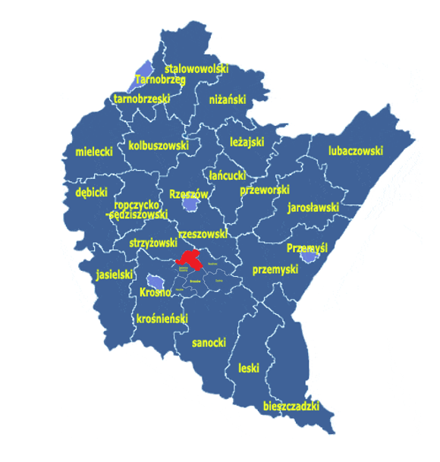
Źródło: opracowanie własne
W aktualnych granicach administracyjnych istnieje od 1 lipca 1976 roku. w skład gminy wchodzi 3 miejscowości, które tworzą 3 sołectwa, tj. Barycz, Golcowa i Domaradz.
Gmina Domaradz położona jest w obrębie Karpat Zachodnich, a dokładniej w obrębie Pogórza Dynowskiego i Strzyżowskiego. Pogórze Dynowskie obejmuje prawie cały obszar gminy za wyjątkiem jej krańców zachodnich, które leżą w obrębie Pogórza Strzyżowskiego.
Cały obszar gminy, wyłączając mały skrawek zachodni położony jest w okolicy poziomicy 300 m n.p.m. Wszystkie miejscowości gminy położone są na terenach podgórskich i pagórkowatych, jedynie część miejscowości Domaradz położona jest w terenie równinnym. Wysokości bezwzględne na terenie Gminy Domaradz wahają się od 220-590 m n.p.m., względne od 50-300 m n.p.m. Najwyższe wzniesienia występują na terenie miejscowości Barycz na poziomie 480-487 m n.p.m. (Podlas) w miejscowości Golcowa wahają się na poziomie 455-478 m n.p.m. (Magierów), a w miejscowości Domaradz najwyższe wzniesienia sięgają 405 m n.p.m. (góra Chyb).
Pod względem powierzchni Gmina Domaradz jest najmniejszą gminą w powiecie brzozowskim i zajmuje obszar 5 650 ha (56,5km²), w tym 1 283,5888ha zajmują lasy i grunty zalesione (ponad 22% powierzchni gminy). Przez obszar gminy przebiega droga krajowa nr 9 Radom-Rzeszów-Barwinek (przejście graniczne ze Słowacją) oraz droga wojewódzka nr 884 Przemyśl - Dubiecko - Bachórz – Domaradz i droga wojewódzka nr 886 Domaradz - Sanok.
Transport publiczny na terenie Gminy Domaradz w 2020 roku realizowany był na kilku liniach, tj.
- Sanok - Rzeszów,
- Sanok - Golcowa,
- Brzozów - Golcowa - Brzozów (przez Domaradz i Przysietnicę),
- Golcowa - Krosno – Golcowa.
  - Planowanie i zagospodarowanie przestrzenne
Tereny zajmowane obecnie przez Gminę Domaradz zostały ukształtowane w wyniku wielowiekowej działalności człowieka. Przez wieki obszar Gminy Domaradz pokrywał się niemal z obszarem rolniczym. Rolnictwo współwystępowało przeważnie z innymi formami działalności ludzkiej rozmieszczonymi powierzchniowo (leśnictwo, rybactwo) oraz związanym z nimi osadnictwem. Inne funkcje związane były z prostym przetwórstwem płodów rolnych i leśnych, surowców mineralnych jak też i rzemiosłem obsługującym mieszkańców wsi. Za czasów zaboru austriackiego, w latach 1863-1890, Domaradz podniesiony został do rangi miasteczka, jednakże późniejsze zubożenie ekonomiczne, spowodowane polityką zaborcy, spowodowało upadek małych miasteczek, a w tym i Domaradza.
Ten prosty układ, wyrażający się w podziale na wieś i miasto, został w wielu krajach Europy poważnie naruszony w czasie rewolucji przemysłowej, a na większości obszarów Polski dopiero po drugiej wojnie światowej. Wraz z rozwojem procesów industrializacyjnych i urbanizacyjnych, obok funkcji tradycyjnie charakterystycznych dla wsi (rolnictwo, leśnictwo, rybactwo), coraz większą rolę na obszarach wiejskich zaczęły odgrywać funkcje dotychczas charakterystyczne dla miast (przemysł, budownictwo) lub obsługujące ludność miejską (np. funkcje turystyczno-wypoczynkowe). Równocześnie wzrosła liczba ludności miejskiej i jej wymagania w dziedzinie poziomu i jakości życia, zwłaszcza wyżywienia
i wypoczynku, które zaspokajane są głównie przez obszary wiejskie. Na obecny stan struktury funkcjonalnej gminy w znacznym stopniu wpływa wzrost zapotrzebowania nierolniczych gałęzi gospodarki na przyrodnicze, ludnościowe i gospodarcze zasoby wsi. Zmusza to do racjonalnego gospodarowania tymi zasobami i skutecznej koordynacji rozwoju różnych funkcji na obszarach wiejskich, zharmonizowanego z ich przestrzennym zróżnicowaniem zarówno przyrodniczym jak
i społeczno-gospodarczym.
Współcześnie w ramach JST, obok Domaradza stanowiącego nadrzędną jednostkę osadniczą gminy
i sołectwo, funkcjonują 2 wsie sołeckie. Do lat 70-tych XX. wieku rozwój przestrzenny tych wsi był jednak nieznaczny.
Aktualnie każda zamieszkała miejscowość Gminy Domaradz ma wykształcone tzw. centrum usługowe, gdzie zlokalizowane są sklepy i budynki użyteczności publicznej. Zabudowa w sposób zwarty koncentruje się wzdłuż głównych ciągów komunikacyjnych (typ ulicówki), a w oddaleniu drogi głównej ma charakter bardziej rozproszony (typ osadnictwa farmerskiego).
Na terenie JST nadrzędnym dokumentem planistycznym jest Studium uwarunkowań i kierunków zagospodarowania przestrzennego Gminy Domaradz. Obowiązujący obecnie dokument został przyjęty uchwałą Rady Gminy Domaradz nr XIV/101/2000 z dnia 8 marca 2000 roku.
Aktualnie dla terenów Gminy Domaradz obowiązują miejscowe plany zagospodarowania przestrzennego gminy uchwalone w myśl ustawy z dnia 7 lipca 1994 roku o zagospodarowaniu przestrzennym (Dz. U. Nr 89, poz. 415 z późn. zm.). Jest to 5 planów, w tym dla miejscowości: Domaradz - 4, Golcowa - Barycz - 1. Ogółem teren objęty opracowaniem obowiązujących planów wynosi 27,20 ha, co stanowi jedynie 0,5% powierzchni gminy.
Ponad połowę obszaru obejmują rezerwy terenów pod budownictwo mieszkaniowe jednorodzinne
i zagrodowe. Pozostała część dotyczy przeznaczenia terenów pod rekreację, turystykę pod projektowane usługi oraz pod komunikację w różnych częściach gminy. Zdecydowana większość planów Gminy Domaradz służy realizacji doraźnych celów i konkretnych zamierzeń inwestycyjnych.
Na terenach nie objętych obecnie miejscowymi planami zagospodarowania przestrzennego wydaje się decyzje o warunkach zabudowy i decyzje o ustaleniu lokalizacji inwestycji celu publicznego. Tabela poniżej przedstawia liczbę wydanych decyzji o warunkach zabudowy w Gminie Domaradz w latach 2016-2020. Analizując zawarte w niej dane można zauważyć utrzymującą się rosnącą tendencję w zakresie liczby wydawanych decyzji o warunkach zabudowy. Jednocześnie liczba wydawanych decyzji
w przeliczeniu na 1 tys. mieszkańców kształtuje się na poziomie zdecydowanie wyższym z wyjątkiem 2017 roku) niż średnia wyznaczona dla powiatu brzozowskiego.
Tabela 1. Liczba decyzji o warunkach zabudowy wydanych w latach 2016-2020
Wyszczególnienie |  | 2016 | 2017 | 2018 | 2019 | 2020
Decyzje o warunkach zabudowy ogółem | Gmina Domaradz | 37 | 26 | 55 | 79 | 51
 | powiat brzozowski | 374 | 376 | 401 | 417 | 436
Decyzje o warunkach zabudowy w przeliczeniu na 1 tys. mieszkańców | Gmina Domaradz | 6,06 | 4,25 | 9,03 | 12,95 | 8,42
 | powiat brzozowski | 5,67 | 5,70 | 6,10 | 6,36 | 6,67
Źródło: opracowanie własne na podstawie danych GUS
Zebrane dane świadczą o wysokim oraz stale nasilającym się ruchu inwestycyjnym w zakresie budownictwa na terenie Gminy Domaradz, także w porównaniu do innych gmin powiatu. Najwięcej nowych decyzji o warunkach zabudowy w latach 2016-2020 wydawanych było dla miejscowości Domaradz - 22. Powyższe dane wskazują na pilną konieczność uchwalenia miejscowych planów zagospodarowania przestrzennego obejmujących obszar przedmiotowej miejscowości. Ich brak,
w połączeniu z opisywaną już intensywnością rozwoju budownictwa może prowadzić w przyszłości do obniżenia estetyki tkanki architektonicznej na terenie Domaradza, a w rezultacie do utraty ładu przestrzennego.
  - Walory przyrodnicze i kulturowe
Gmina Domaradz leży na terenie atrakcyjnym krajobrazowo, co obok historii i zabytków stanowi ważny atut turystyczny regionu. Ponad 8% powierzchni gminy objęta jest następującymi formami ochrony przyrody:
- obszar chronionego krajobrazu
- Czarnorzecki Obszar Chronionego Krajobrazu: 400,64ha
- park krajobrazowy
- Czarnorzecko-Strzyżowski Park Krajobrazowy: 400,65ha
- specjalny obszar ochrony (SOO)
- Wisłok Środkowy z Dopływami (PLH180030). W Gminie Domaradz obszar ten obejmuje rzekę Stobnicę od mostu na trasie Domaradz – Golcowa do ujścia o łącznej powierzchni 38.0 ha.
Na podstawie ewidencji podatkowej użytki rolne obejmują obszar 3 806,8232ha, natomiast grunty leśne
i zalesione oraz lasy gminne zajmują 1 283,588ha. Cmentarze to łącznie obszar 7,2400ha (3 szt.).
Przez gminę przepływają rzeki, należące do strefy dorzecza Wisłoka. Największa z nich, Stobnica bierze początek w obrębie wsi Lalin i płynie początkowo w kierunku północno-zachodnim, dopływając do Domaradza, po czym zmienia kierunek na zachodni i na obszarze Strzyżowa wpada do Wisłoka. We wsi Golcowa, w jej południowo-wschodniej części zwanej Różanka, swój początek bierze strumień Golcówka (dawniej zwany Lachówką). Płynie on w kierunku północno-zachodnim do Domaradza, gdzie po skręceniu na południowy zachód wpada do Stobnicy. Na niedługim odcinku swego biegu zbiera liczne strugi spływające z okolicznych wzgórz (m.in. Jahońka).
W granicach Gminy Domaradz wyróżnić można 3 Jednolite Części Wód Powierzchniowych. Ich charakterystykę zaprezentowano w poniższej tabeli.
Tabela 2. Charakterystyka JCWP na terenie Gminy Domaradz
Nazwa JCWP | Stobnica od Łądzierza do ujścia | Golcówka | Baryczka
Europejski kod JCWP | PLRW200014226499 | PLRW200012226469 | PLRW20001222349
Długość JCWP | 27,92km | 10,57km | 20,99km
Powierzchnia JCWP | 69,14km² | 35,88m² | 57,21m²
Obszar dorzecza | obszar dorzecza Wisły | obszar dorzecza Wisły | obszar dorzecza Wisły
Region wodny | region wodny Górnej Wisły | region wodny Górnej Wisły | region wodny Górnej Wisły
Scalona Część Wód | GW0819 | GW0819 | GW0810
Zlewnia bilansowa | San z Wisłokiem | San z Wisłokiem | San z Wisłokiem
Właściwe RZGW | RZGW w Krakowie | RZGW w Krakowie | RZGW w Krakowie
Typ JCWP | Mała rzeka fliszowa (14) | Potok fliszowy (12) | Potok fliszowy (12)
Status JCWP | silnie zmieniona część wód (SZCW) | naturalna część wód (NAT) | naturalna część wód (NAT)
Ocena stanu | zły | dobry | dobry
Ocena zagrożenia | zagrożona | niezagrożona | niezagrożona
Cel  środowiskowy -stan/potencjał ekologiczny | dobry potencjał ekologiczny; możliwość migracji organizmów wodnych na odcinku cieku istotnego - Stobnica od ujścia do Krościenki | dobry stan ekologiczny | dobry stan ekologiczny
Cel  środowiskowy - stan chemiczny | dobry stan chemiczny | dobry stan chemiczny | dobry stan chemiczny
Ekoregion wg. Kondrackiego | Karpaty (10) | Karpaty (10) | Karpaty (10)
Źródło: https://wody.isok.gov.pl/imap_kzgw/?gpmap=gpPGW

Ze względu na zagrożenie powodziowe jakie stwarza rzeka Stobnica i niewystarczające zabezpieczenie przeciwpowodziowe w projekcie aktualizacji Planu Zrządzania Ryzykiem Powodziowym obowiązującym w II okresie planistycznym, tj. w latach 2022-2027, na terenie Gminy Domaradz przewidziana jest do realizacji inwestycja pn.: Zabezpieczenie przeciwpowodziowe w zlewni rzeki Stobnica poprzez kompleksową realizację działań w zakresie odcinkowego kształtowania przekroju podłużnego i poprzecznego koryta cieku, budowy obwałowań, budowy murów oporowych, budowy zbiorników wodnych – koncepcja, dokumentacja techniczna.
Teren Gminy Domaradz leży w Jednolitych Częściach Wód Podziemnych o numerach 152 oraz 154. Charakterystykę tych wód podziemnych przedstawia poniższa tabela.
Tabela 3. Charakterystyka Jednolitych Części Wód Podziemnych obejmujących Gminę Dydnia
Europejski kod JCWPd | PLGW2000152 | PLCW2000154
Powierzchnia JCWPd | 2043.9km² | 1228.6km²
Obszar dorzecza | obszar dorzecza Wisły | obszar dorzecza Wisły
Region wodny | region wodny Górnej Wisły | region wodny Górnej Wisły
Właściwe RZGW | RZGW w Krakowie | RZGW w Krakowie
Ocena stanu ilościowego | dobry | dobry
Ocena stanu chemicznego | dobry | dobry
Cel środowiskowy - stan ilościowy | dobry stan ilościowy | dobry stan ilościowy
Cel środowiskowy - stan chemiczny | dobry stan chemiczny | dobry stan chemiczny
Ocena ryzyka nieosiągnięcia Celów środowiskowych | niezagrożona | niezagrożona
Źródło: https://wody.isok.gov.pl/imap_kzgw/?gpmap=gpPGW
Mapy zagrożenia suszą w Planie Przeciwdziałania Skutkom Suszy (PPSS) klasyfikują Gminę Domaradz w sposób następujący:
- zagrożenie suszą rolniczą na terenach rolnych i leśnych – Klasa I – tereny słabo zagrożone;
- zagrożenie suszą hydrologiczną – Klasa III – tereny bardzo zagrożone;
- zagrożenie suszą hydrogeologiczną w JCWPd – Klasa II – tereny umiarkowanie zagrożone.
W związku z powyższym mapa PPSS dotycząca łącznego zagrożenia suszą wskazuje, że klasa łącznego zagrożenia suszą dla Gminy Domaradz to umiarkowane zagrożenie suszą.
Gmina dysponuje walorami środowiska naturalnego, których utrzymanie jest niezwykle istotne, ponieważ stanowią razem z zabytkami najważniejszy atut podnoszący atrakcyjność turystyczną regionu. Zróżnicowany krajobraz pokryty kompleksami leśnymi, sprawia, że dobrze się tutaj mieszka i aktywnie spędza wolny czas.
Powierzchnia Gminy Domaradz to w sumie 5 650 ha, z których tereny zabudowane i zainwestowane wynoszą 7,2473ha i komunikacyjne (drogi) 96,6014ha. Obecnie gmina nie dysponuje terenami inwestycyjnymi.
Na terenie gminy można wydzielić 6 typów stref różniących się rodzajem zagospodarowania i przeznaczeniem:
STREFA I Koncentracji usług, urządzeń obsługi i mieszkalnictwa.
STREFA II Osadnictwa wiejskiego.
STREFA III Zgrupowania działalności gospodarczej (baz, przetwórstwa, wytwórczości, zaplecza komunalnego i komunikacji).
STREFA IV Rolniczej przestrzeni produkcyjnej.
STREFA V Przyrodniczo – leśna (szkielet układu ekologicznego).
STREFA VI Potencjalnych możliwości rekreacji.
STREFA I obejmuje obszar wielofunkcyjnego skoncentrowanego osadnictwa wiejskiego, usług publicznych i komercyjnych, działalności gospodarczej nieuciążliwej dla środowiska oraz zabudowy mieszkaniowej istniejącej i projektowanej z preferencją budownictwa zorganizowanego o wskaźniku intensywności zabudowy powyżej 0,3 (wielkość działek do 800m²). Strefa obejmuje też obszar uzupełniającego, pomocniczego lub czasowego użytkowania i zagospodarowania w tym wynikającego
z zachowania stanu lub przeznaczenia ustalonego w strefach sąsiadujących lub nakładających się ze strefą, a także przebieg układów komunikacji publicznej i obsługę komunikacyjną w obszarach strefy oraz układy sieciowe infrastruktury.
STREFA II w obszarze dopuszcza się tereny o przeznaczeniu jak wymienione w STREFIE I, jednak podstawowe przeznaczenie obszaru stanowią tereny budownictwa zagrodowego z dopuszczeniem budownictwa jednorodzinnego wyznaczone w Miejscowym Planie Zagospodarowania Przestrzennego, tereny upraw ogrodniczych, produkcyjnych z dopuszczeniem zabudowy jednorodzinnej w tym agroturystycznej, a także obszary zieleni, upraw rolnych (stanowiące uzupełnienie przeznaczenia podstawowego terenów w strefie i rezerwę terenów pod osadnictwo), a także komunikacja
i infrastruktura techniczna.
STREFA III to przede wszystkim obszar zgrupowania działalności gospodarczej i wytwórczości dla potencjalnych inwestycji oraz baz składowych zaplecza rolnictwa, obsługi komunalnej, zaplecza komunikacji lub produkcji przemysłowo-rzemieślniczej, w tym również zakładów przeznaczonych do likwidacji lub przeniesienia z powodu uciążliwości z terenów usługowo-mieszkaniowych, a także obszary zieleni, upraw rolnych stanowiące uzupełnienie przeznaczenia podstawowego oraz rezerwę pod przyszłe inwestycje, komunikacja i infrastruktura techniczna, obsługa komunikacyjna terenów.
STREFA IV to obszar rolniczej przestrzeni produkcyjnej w którym wskazane są tereny poddane specjalnym rygorom użytkowania oraz tereny upraw rolnych bez dopuszczenia zabudowy mieszkaniowej, wydzielone tereny zabudowy zagrodowej i jednorodzinnej, a także obszary uzupełniające lub towarzyszące rolniczej przestrzeni produkcyjnej ale nie stanowiące upraw rolnych oraz komunikacja i infrastruktura techniczna.
STREFA V to obszary przyrodnicze głównych dolin potoków Stobnicy, Golcówki i Baryczki oraz dolin bocznych z użytkami zielonymi, nieużytkami, zalesieniami skarp, zespołami zieleni śródpolnej, a także tereny osuwiskowe o dużych spadkach – tworzące przyrodniczy kompleks obszarów ekologicznych – główna część składową ponadlokalnych systemów (korytarzy) ekosystemów krajowych.
STREFA VI to obszary o wyjątkowej atrakcyjności krajobrazowej, wyróżniające się z obszarów przyrodniczych korzystnymi warunkami dla funkcji rekreacyjnych – stanowią niejako podstrefę ekologicznego systemu przyrodniczego STREFY V.
Położenie gminy w obrębie Pogórza Dynowskiego i Strzyżowskiego stwarza dobre warunki do rekreacji i turystyki. Obfitość lasów, szachownica pól, charakter podgórski i malownicze krajobrazy składają się na atrakcyjność turystyczną gminy. Na przeszkodzie traktowania turystyki jako rozwojowej dziedziny gospodarki w Gminie Domaradz stoi jednak niski stopień przygotowania gminy do przyjmowania
i obsługi turystów. Chodzi tu zarówno o bazę noclegową, gastronomiczną jak i infrastrukturą turystyczną: szlaki piesze, rowerowe, konne, zaplecze sportowe i rekreacyjne oraz łatwo dostępną informację. Na terenie Gminy Domaradz funkcjonuje tylko jedno gospodarstwo agroturystyczne, brak jest lokali gastronomicznych. Jednym z nielicznych elementów służących turystyce i rekreacji jest przygotowany szlak rowerowy, który zaczyna się w przysiółku Domaradza - Budzisz, przy drodze Rzeszów-Barwinek, około 700 metrów od centrum Domaradza w kierunku Barwinka. Ponadto w trakcie projektowania jest jeszcze jeden szlak rowerowy - pętla.
Gmina Domaradz w obecnie istniejących granicach administracyjnych została utworzona 1 lipca 1976 roku. W jej skład wchodzi trzy miejscowości, które tworzą odrębne sołectwa: Barycz, Golcowa oraz Domaradz.
Barycz rozciąga się w górnej części potoku o nazwie Baryczka, usytuowana jest w kierunku północno-wschodnim od Domaradza, przy drodze prowadzącej z Domaradza do Przemyśla. Pierwsze wzmianki dotyczące Baryczy pojawiają się w akcie fundacji kościoła w Wesołej z 1462 roku. Na przestrzeni drugiej połowy XV wieku właścicielami Baryczy były Małgorzata z Dynowa i Anna z Rzeszowa; wówczas wieś zamieszkiwała ludność polska. W 1522 roku w Baryczy znajdowały się dwadzieścia dwa gospodarstwa, karczma i młyn. Barycz znana była z wytłaczanego w miejscowych warsztatach oleju.
Domaradz założony został w XIV wieku. Pierwsza wzmianka o powstaniu wsi pochodzi z aktu lokacyjnego, wydanego przez króla Kazimierza Wielkiego w 1359 roku. Wówczas to Domaradz otrzymał ramy administracyjno-gospodarcze prawa magdeburskiego i był własnością króla. W 1384 roku Maria królowa węgierska nadała Domaradz biskupstwu przemyskiemu, wszedł on w skład tzw. Klucza Brzozowskiego. W okresie staropolskim miejscowość ta miała charakter małego miasteczka, co miało uzasadnienie ekonomiczne, przez Domaradz przebiegała jedna z głównych dróg łączących ziemie południowe Polski ze środkową Małopolską. W centrum wsi krzyżowała się ona z innymi drogami. Ówczesny Domaradz pełnił funkcję ważnego ośrodka handlowego i rzemieślniczego. Za czasów zaboru austriackiego, w latach 1863-1890, Domaradz ponownie podniesiony został do rangi miasteczka, jednakże późniejsze zubożenie ekonomiczne, spowodowane polityką zaborcy, spowodowało upadek małych miasteczek, a w tym i Domaradza. W dniu 27 lipca 1944 roku Domaradz został wyzwolony spod okupacji hitlerowskiej przez wojska Armii Czerwonej. Wyzwolenie przyniosło nie tylko upragnioną wolność lecz również ramy organizacyjne nowo tworzącej się rzeczywistości. Nastąpiła parcelacja majątków dworskich, zlikwidowany został analfabetyzm. W latach 1944-1950 zorganizowane zostało Prywatne Gimnazjum Koedukacyjne Zarządu Gminnego, do którego uczęszczało około 130 dziewcząt i chłopców. W 1958 roku Domaradz został zelektryfikowany; później powstawały we wsi liczne instytucje użyteczności publicznej.
Golcowa jest dużą miejscowością, położoną na wschód od Domaradza, nad rzeką Golcówką, prawym dopływem Stobnicy. Z 18 kwietnia 1425 roku pochodzi przywilej lokacyjny wydany przez ówczesnego biskupa przemyskiego Janusza z Lubienia, na mocy którego Wojtek, syn Pawła z Domaradza, założył wieś zwaną Nowym Domaradzem, dokument ten dotyczy obecnej dolnej części wsi Golcowa. Zgodnie z zapisami Dziennika Urzędowego Województwa Podkarpackiego z 1448 roku biskup przemyski Piotr z Chrząstowa założył osadę zwaną początkowo od jego imienia – Piotrawin. Przywilej lokacyjny otrzymał tutejszy sołtys Maciej Golec, który zmienił nazwę wsi na Golcową, pochodzącą od jego nazwiska oraz przyłączył doń Nowy Domaradz. Od czasów I Rzeczypospolitej Golcowa formalnie stanowiła samodzielną gminę z własnym samorządem w postaci wójta i przysiężnych, w praktyce zależnych w dużej mierze od rządcy. W czerwcu 1624 roku Tatarzy spustoszyli wieś i rozłożyli się w niej z obozem. Podobnie postąpili w 1672 roku, gdy wzięli w jasyr 77 mieszkańców, zrabowali 24 konie i 11 sztuk bydła. W 1772 roku Golcowa znalazła się w zaborze austriackim. W dniu 25 września 1914 roku, w czasie I wojny światowej, do Golcowej wkroczyły wojska rosyjskie. W maju 1915 roku, w wyniku tzw. operacji gorlickiej wojska austriackie odzyskały zachodnią część Galicji, zajmując m.in. Golcową. W 1922 roku wieś Golcowa, jako samodzielna gromada powiatu brzozowskiego weszła w skład województwa lwowskiego. Od 1976 roku administracyjnie przynależy do Gminy Domaradz.
W obecnym krajobrazie Gminy Domaradz dominującymi formami architektonicznymi są bryły kościołów; są to rzymskokatolickie świątynie parafialne i filialne: te o charakterze zabytkowym znajdują się
w Domaradzu, Golcowej i Baryczy, zaś nowsze wzniesiono w Domaradzu i Golcowej. Drewniane budynki o charakterze mieszkalnym i gospodarczym znajdują się w każdej miejscowości gminnej. Pierwotnie budowane one były według wcześniej przyjętego założenia. Do dziś większość układów ruralistycznych wiosek jest zatarta, co w głównej mierze spowodowane jest nową zabudową, która nie dostosowuje się do zastanego układu. W szerokorozumiany krajobraz kulturowy wpisują się ponadto założenia cmentarzy wyznaniowych, a także kapliczki i figury przydrożne. Również komponowana zieleń stanowi element takiego krajobrazu; należy tu wymienić zalesienia terenów polnych oraz zasadzenia drzew w otoczeniu kościołów. Jeśli chodzi o kapliczki i figury przydrożne, to stanowią one nieodłączne elementy krajobrazu polskiego. Na terenie Gminy Domaradz zachowanych jest kilkadziesiąt tego typu przykładów tzw. małej architektury, w każdej miejscowości.
Tabela 4. Obiekty ujęte w rejestrze zabytków mieszczące się na terenie Gminy Domaradz
Miejscowość | Obiekt ujęty w rejestrze zabytków PWKZ z siedzibą w Przemyślu
Domaradz | - Dawny kościół parafialny pw. św. Mikołaja w Domaradzu. Świątynia ta jest zapewne pierwszym kościołem wzniesionym na terenie Domaradza, a czas jej powstania wydaje się sięgać drugiej połowy XV wieku. Konsekracja kościoła dokonana została dopiero w 1542 roku, natomiast w 1545 roku miało miejsce wznowienie fundacji świątyni przez biskupa przemyskiego Jana Dziaduskiego. W XVII wieku zewnętrzne ściany kościoła otoczono sobotami. W 1878 roku podjęto się powiększenia świątyni poprzez przedłużenie nawy w kierunku zachodnim. Wówczas także obniżono stropy w obrębie prezbiterium i nawy, przez co likwidacji uległy zaskrzynienia; nowy strop w nawie wsparto dwiema parami słupów. W 1906 roku usunięto soboty, wykonano wieżyczkę na sygnaturkę, a wejście do kościoła osłonięto obszernymi kruchtami. Świątynia należy do najstarszych drewnianych kościołów w Polsce, i pomimo późniejszych przekształceń zachowuje trzon średniowiecznej substancji. Kościół położony jest w centrum wsi, około 100 metrów na zachód od drogi Sanok-Rzeszów, w pobliżu dawnego rynku. Usytuowany jest na niewielkiej działce, od północy ograniczonej skarpą, stromo opadającą ku brzegowi rzeki Stobnicy. Kościół jest budowlą orientowaną, wybudowaną w konstrukcji zrębowej z drewna modrzewiowego, posadowiony jest na kamiennym podmurowaniu. Jego ściany wzmocnione są lisicami i obite gontem. Kruchty posiadają konstrukcje słupowe, a szalowane są deskami w układzie pionowym z listwowaniem. Prezbiterium założone jest na rzucie prostokąta, od wschodu zamknięte jest trójbocznie. Od północy przylega doń zakrystia na planie wydłużonego prostokąta, ze skarbczykiem na piętrze oraz niewielkim przedsionkiem od zachodu. Pod prezbiterium i zakrystią usytuowane są sklepione kolebkowo krypty. Nawa jest szersza i posiada kształt wydłużonego prostokąta; od zachodu i południa przylegają do niej prostokątne kruchty. Prezbiterium i nawa są równej wysokości, nakrywa je jednokalenicowy, dwuspadowy dach, od wschodu przechodzący w trójpołaciowy. Na kalenicy dachu usytuowana jest wieżyczka na sygnaturkę, z latarnią zwieńczoną hełmem w kształcie graniastosłupa. Kruchty przykrywają dachy dwuspadowe, zaś zakrystię dach pulpitowy. Zewnętrzne ściany kościoła poszyte są gontami, bez podziałów architektonicznych. W połowie ściany południowej prezbiterium znajduje się niewielkie zadaszenie gontowe, przechodzące na przylegającą ścianę nawy. Wnętrze kościoła jest dwudzielne; prezbiterium od korpusu nawowego jest oddzielone ścianą tęczową o prostokątnym wykroju, w którym znajduje się sfazowana belka tęczowa. Korpus podzielony jest na trzy nawy za pomocą dwóch par drewnianych słupów, podtrzymujących płaski strop, wzmocniony dodatkowo ośmioma poprzecznymi podciągami. Boczne ściany nawy rozczłonkowane są lisicami w formie gładkich pilastrów.  - Dzwonnica kościelna w Domaradzu. Pierwotna drewniana dzwonnica przy dawnym kościele parafialnym w Domaradzu wzniesiona została zapewne już w wieku XVI, o czym świadczyć może zachowany do dziś późnogotycki dzwon z 1524 roku. Kolejna, potwierdzona archiwalnie dzwonnica powstała w wieku XVII, po najazdach tatarskich, jakie nawiedziły Domaradz. Usytuowana była na obszarze cmentarza przykościelnego, na południowy wschód od prezbiterium kościoła. Budowę obecnie istniejącej dzwonnicy zainicjował w 1936 roku ówczesny proboszcz domaradzki ksiądz Michał Tuleja. Wzniósł ją budowniczy Piotr Janowski, według projektu Stanisława Grosse. Usytuowana została w obwodzie obecnego ogrodzenia placu kościelnego, około 10 metrów na południowy wschód od kościoła,  w bezpośrednim sąsiedztwie bramy prowadzącej na plac kościelny. Drewniana budowla postawiona jest na betonowym fundamencie. Ściany posiadają konstrukcję słupowo-ramową, wzmocnione są zastrzałami, zewnątrz oszalowane pionowym deskowaniem. Górna kondygnacja ma formę ażurowej izbicy, w dolnej części osłoniętej deskowym parapetem z ozdobnie wycinaną koronką od spodu. Nakrywa ją czterospadowy dach konstrukcji krokwiowo-płatwiowej. Dzwonnica założona jest na rzucie kwadratu, wejście do niej zlokalizowane jest na osi ściany wschodniej. Wnętrze jej podzielone stropami na trzy kondygnacje. Dzwonnica przy dawnym kościele parafialnym w Domaradzu należy do nielicznych wolnostojących dzwonnic konstrukcji słupowo-ramowej w tej części województwa. Stanowi unikatowy przykład drewnianej architektury neogotyckiej pierwszej połowy XX wieku,  - Teren dawnego cmentarza rzymskokatolickiego w Domaradzu. Dawny cmentarz usytuowany był w otoczeniu dawnego kościoła parafialnego,  i zamykał się w obwodzie ogrodzenia. Czas jego powstania należy przyjąć na czas budowy świątyni, tj. koniec XV wieku. Pochówki dokonywane były na jego terenie zapewne do początku XIX wieku, kiedy to założono nową nekropolię. Obecnie brak jest zachowanych na jego terenie jakichkolwiek pomników nagrobnych.
Golcowa | - Kościół parafialny pw. św. Barbary w Golcowej. Kościół parafialny pw. św. Barbary w Golcowej jest drugą świątynią, która powstała na przestrzeni XV wieku w tamtejszej Parafii. Pierwotny kościół wzniesiony został zapewne po lokacji wsi przez biskupa przemyskiego Piotra z Chrząstowa, która miała miejsce w 1448 roku. Budowy nowego podjęto się z inicjatywy biskupa Jana Kazimirskiego, który to w 1485 roku przekazał fundusze z przeznaczeniem na naprawę starej, bądź też budowę nowej świątyni. W 1589 roku odbyło się ponowne poświęcenie kościoła, co dla niektórych badaczy niesłusznie było równoznaczne z budową nowej świątyni. Kościół w Golcowej był wielokrotnie odnawiany i przekształcany; w 1756 roku wycięto trzy nowe okna, w 1871 roku ustawiono obecnie istniejącą neogotycką wieżyczkę na sygnaturkę, w 1876 roku usunięto soboty, a od południa i zachodu dobudowano kruchty. W latach 1885-1887 powiększono kościół, przedłużając nawę w kierunku zachodnim o dziewięć metrów, a całość zespolono nową dekoracją malarską. Od tego czasu kościół przetrwał bez większych zmian. W 1957 roku do kościoła podłączono instalacje elektryczną, w 1966 roku ściany kościoła pobito gontem, w miejsce szalunku deskowego, a w latach 1977-1978 przeprowadzono remont obiektu z częściową wymianą elementów konstrukcyjnych. Kościół usytuowany jest na skraju wsi, przy drodze Domaradz – Brzozów, na niewielkim wzniesieniu. Orientowana budowla wzniesiona została z drewna modrzewiowego, na kamiennej podmurówce. Ściany posiadają konstrukcję zrębową, oszalowane są gontem,  a wzmocnione lisicami. Kruchty posiadają konstrukcję słupową, szalowane. Więźba dachowa oryginalna, z czasów budowy kościoła, posiada typ storczykowy, wspólna jest ona dla korpusu nawowego i prezbiterium,  w części dobudowanej konstrukcja jest również storczykowa, ale znaczniej rzadsza. Na wszystkich elementach gotyckiej więźby znajdują się ciesielskie znaki montażowe. Wieżyczka na sygnaturce posiada konstrukcję słupowo-zastrzałową. Dachy kościoła pokrywa poszycie blaszane. Stropy wewnątrz świątyni są płaskie, belkowe, w nawie z zaskrzynieniami wspartymi na fazowanych wspornikach oraz na trzech parach wtórnych słupów. Kościół założony jest na dwudzielnym rzucie. Prezbiterium posiada prostokątny obrys, od wschodu zamknięte jest trójbocznie, przy tym jest węższe od nawy. Do prezbiterium od północy przylega zakrystia na rzucie wydłużonego prostokąta, z niewielkim przedsionkiem od strony zachodniej. Korpus nawowy posiada rzut wydłużonego prostokąta, szerszy jest od prezbiterium. Przy południowej i zachodniej ścianie korpusu znajdują się niewielkie kruchty założone na rzutach zbliżonych do kwadratu. Zewnętrza bryła kościoła jest zwarta, prezbiterium jest wyższe od nawy, ale części te przykrywa wspólny wysoki dach o jednej kalenicy (nad korpusem rozszerza się o nawy boczne), nad częścią absydialną dach opada pięcioma połaciami. Zakrystię przykrywa dach pulpitowy, stykający się z okapem dachu prezbiterium. Niewielkie kruchty przykrywają dwuspadowe dachy z przyczółkami. Wieżyczka na sygnaturkę wznosi się na kalenicy dachu, posiada wysmukłą formę sześcioboczną z latarnią. Elewacje kościoła są proste, pozbawione dekoracji, wzbogacają je jedynie fazowane wsporniki zlokalizowane pod okapem prezbiterium. Wokół kościoła, na wysokości podmurówki znajduje się niewielki daszek okapowy. Wnętrze świątyni jest dwuprzestrzenne. Prezbiterium od nawy oddziela wydatna, fazowana belka stropowa oraz belka tęczowa wsparta na fazowanych wspornikach. Kościół w Golcowej należy do najstarszych zabytków architektury późnogotyckiej drewnianej architektury sakralnej w Małopolsce,  - Dzwonnica kościelna w Golcowej. Pierwotna dzwonnica przy kościele  w Golcowej wymieniana jest w aktach wizytacyjnych biskupa Sierakowskiego z 1745 roku, jako przybudowana do kościoła od zachodu. Około 1883 roku dzwonnicę tą rozebrano, w związku z rozbudową kościoła, a jej funkcję przejęła prowizoryczna dzwonnica. 7 maja 1903 roku rozpoczęto budowę obecnej, murowanej dzwonnicy. W okresie I wojny światowej zagrabiono stare dzwony, które po wojnie zastąpiono nowymi, wykonanymi w warszawskiej ludwisarni „Babit”. W 1989 roku zawieszono trzeci wielki dzwon. Dzwonnica usytuowana jest około 10 metrów na wschód od kościoła, prostopadle do jego osi. Dzwonnica murowana jest z cegły, posadowiona na wydatnym kamiennym cokole, nietynkowana. Posiada trzy przęsła sklepione łukiem pełnym. Zadaszenia jej są konstrukcji krokwiowo-płatwiowej, obite blachą. Założona jest na rzucie wydłużonego prostokąta. Filary posiadają prostokątne przekroje, skrajne są szersze od środkowych. Prześwit środkowej arkady jest nieznacznie szerszy od bocznych. Dzwonnica prezentuje typ parawanowy, ażurowy. Dach jej jest niski, czterospadowy,  - Lamus przy kościele parafialnym w Golcowej. Budynek tzw. skarbczyka wzniesiony został w sąsiedztwie zakrystii kościoła parafialnego, w 1922 roku, jako obiekt zaplecza dla świątyni. Pierwotnie przechowywano w nim część sprzętu i paramentów liturgicznych, a także część ruchomego wyposażenie kościoła. Lamus znajduje się około dziesięć metrów na północ od kościoła parafialnego, w bezpośrednim sąsiedztwie zakrystii. Budynek jest drewniany, wzniesiony w konstrukcji zrębowej, węgłowanej na jaskółczy ogon. Posadowiony jest na podmurówce z cegły i kamienia. Ściany oszalowane są gontem, szczyty zaś deskami. Więźba dachowa posiada konstrukcję jętkową. Dach pokryty również gontem. Otwory okienne są prostokątne, jednakowej wielkości; okna ościeżnicowe, dwuskrzydłowe. Budynek założony jest na planie prostokąta, posiada jeden trakt. Wewnątrz podzielony jest na dwa pomieszczenia: sień i pomieszczenie składowe od strony wschodniej. W ścianach wschodniej i zachodniej znajdują się małe okna. Budynek jest parterową budowlą, nakryty dachem dwuspadowym.
Barycz | - Kościół parafialny pw. św. Józefa w Baryczy. Świątynię wzniesiono w latach 1907-1908, jest ona pierwszym kościołem powstałym na potrzeby tamtejszej Parafii (wcześniej Barycz należała do Parafii w pobliskiej Wesołej). Budowę kościoła rozpoczęto w 1907 roku, staraniem proboszcza z Wesołej księdza Walentego Mączki. Kamień węgielny poświęcił biskup przemyski Karol Fischer. Plany kościoła wykonał budowniczy Ćwiąkała z Bliznego. Budową zajęła się gmina, a szczególną aktywnością wykazał się ówczesny wójt Jan Chyłek z Baryczy. Prace prowadzono ponad rok, początkowo do kościoła dojeżdżali księża z Wesołej. W 1913 roku, staraniem księdza Stankiewicza dokonano poświęcenia kościoła, którego dokonał delegat biskupa ksiądz Górnicki, jezuita ze Starej Wsi. W 1927 roku dekretem biskupim utworzono w Baryczy odrębną Parafię. Kościół usytuowany jest na północny zachód od głównej drogi z Domaradza do Dynowa, przy bocznej drodze prowadzącej  z Baryczy do Gwoźnicy Górnej. Wybudowany został na sztucznie ukształtowanej terasie ze skarpą. Działka na której stoi kościół ma owalny obrys, otoczona jest nowszym ogrodzeniem, od południa i wschodu graniczy z drogami, od zachodu z cmentarzem, a od północy sąsiaduje z prywatną posesją. Kościół jest murowany z cegły ceramicznej, obustronnie tynkowany, posadowiony jest na kamiennym cokole, licowanym ciosami piaskowca. Dekoracje elewacji wykonane są w tynku. Mury świątyni od zewnątrz na ich obwodzie wzmacniają jedno- i dwu-schodkowe skarpy. Mury wieży w partii przyziemia są pogrubione. Kościół ma układ trójnawowy  z transeptem, założony jest na rzucie krzyża greckiego, powstałym ze skrzyżowania nawy głównej z transeptem. Para jednoprzęsłowych naw bocznych oraz para zakrystii dopełnia rzut do założenia na planie kwadratu. Prezbiterium posiada jedno przęsło, zamknięte jest trójbocznie. Dwuprzęsłowa nawa główna na skrzyżowaniu z transeptem posiada przęsło założone na planie kwadratu, boczne ramiona transeptu oraz drugie przęsło nawy głównej są o połowę węższe. Na osi kościoła od wschodu znajduje się przedsionek, nieco szerszy od nawy głównej, jego południową część stanowi wieża z klatką schodową prowadzącą na chór i poddasze. Do tego przedsionka dobudowany został nowy, znacznie obszerniejszy przedsionek o trójbocznej ścianie frontowej. Do prezbiterium przylega od południa zakrystia z przedsionkiem, a od północy salka katechetyczna dostępna tylko z zewnątrz. Kościół przykrywają dachy dwuspadowe o równej kalenicy,  z sygnaturką na skrzyżowaniu naw. Sygnaturka jest ośmioboczna, wyposażona jest w ażurową latarnię, ujętą od góry i dołu profilowanymi gzymsami, zwieńczona jest hełmem iglicowym z kulą i krzyżem na szczycie. Dwukondygnacyjna wieża usytuowana jest z boku fasady, posiada dwie kondygnacje, jej podstawa jest czworoboczna, ze ściętym narożem wzmocnionym skarpą. Górą przechodzi w ośmioboczną zwieńczoną hełmem iglicowym. Do ściany szczytowej nawy głównej przylega piętrowa bryła mieszcząca w parterze przedsionek, a wyżej część chóru muzycznego. Nawy boczne niższe są od głównej, a przykryte dachami pulpitowymi. Elewacje kościoła są gładko otynkowane, cokół licowany jest kamieniem łamanym o wyrównanym licu. Ściany wieńczy obszerny gzyms koronujący, profilowany, przy wszystkich narożach poszerzony segmentem dekoracji  z denticuli. Gzymsy kondygnacyjny i koronujący wieży są profilowane, przy czym koronujący poszerzony jest rzędem denticuli. Podobnym rzędem obwiedziony jest gzyms przedsionka do zakrystii. Otwory okienne nawy głównej i transeptu mają profilowane rozglifienia, rozszerzone opaskami nadokiennymi, uformowanymi ostrołukowo. Są one dodatkowo doświetlone okulusami o bogato profilowanym rozglifieniu. Okno fasady umieszczone jest w płycinie zamkniętej łukiem nadwieszonym; pozostałe okna pozbawione są dekoracji. Wnętrze kościoła sprawia wrażenie obszernej, jednoprzestrzennej kaplicy, z zaakcentowanym skrzyżowaniem nawy  z transeptem. Filary głównego przęsła ujęte są szerokimi pilastrami,  z głowicami sugerującymi fragment belkowania o umiarkowanym profilowaniu. Przestrzeń otwiera się szerokimi arkadami do transeptu, prezbiterium i nawy.
Źródło: Gminny program opieki nad zabytkami Gminy Domaradz na lata 2018-2021
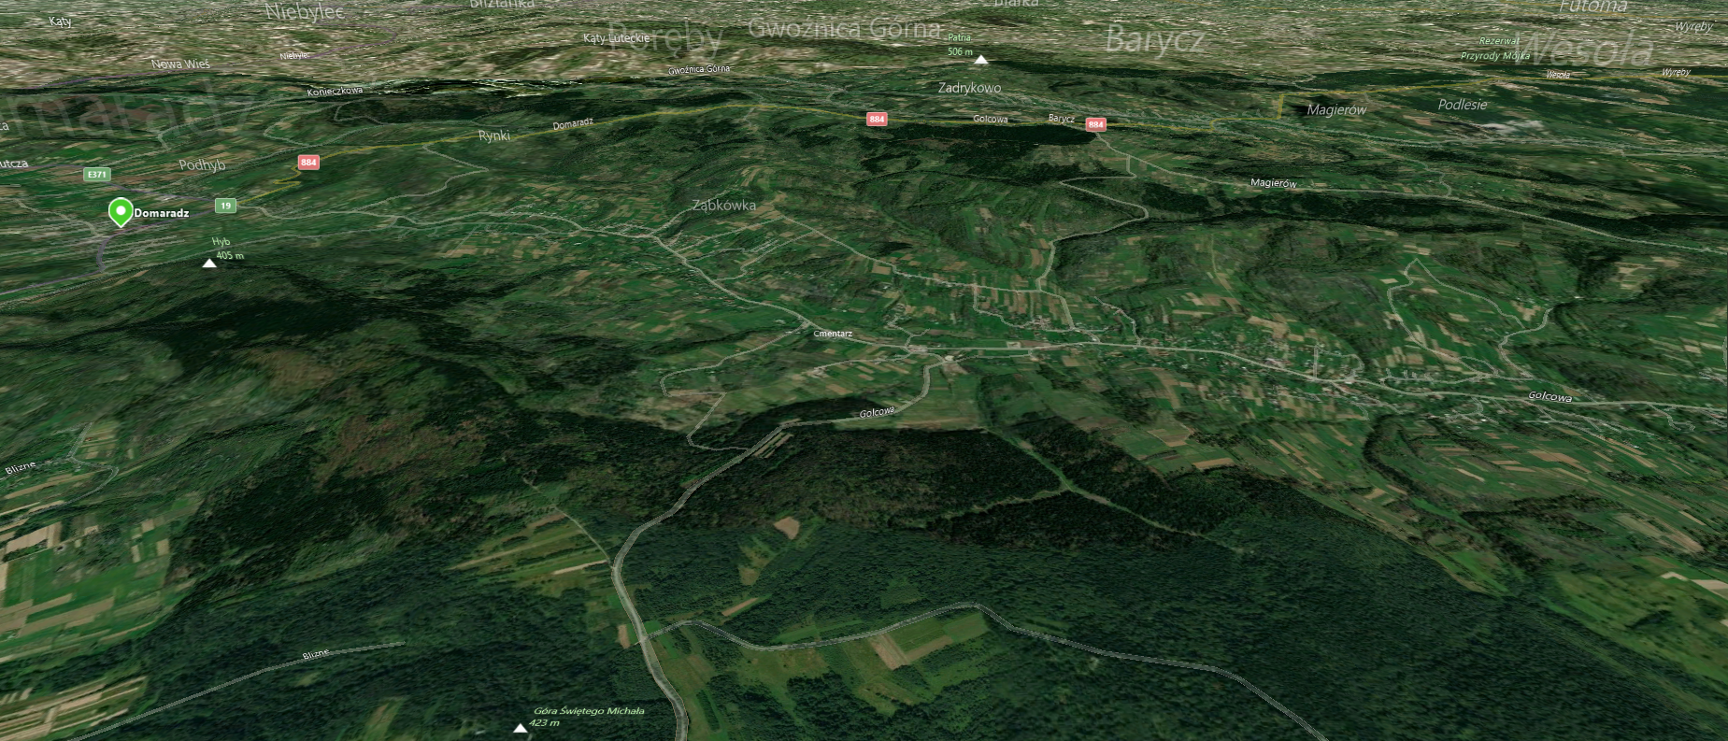
Źródło: opracowanie własne

CZĘŚĆ 2: DIAGNOZA SYTUACJI GOSPODARCZEJ GMINY
  - Gospodarka lokalna i rynek pracy
Według danych opublikowanych przez GUS na terenie Gminy Domaradz (na koniec 2020 roku) w bazie REGON zarejestrowanych było 341 podmiotów gospodarczych. Stanowiło to 8% wszystkich podmiotów gospodarczych zarejestrowanych na terenie powiatu brzozowskiego. Udział ten (najniższa wartość) plasował Gminę Domaradz na ostatnim miejscu wśród 5. gmin wiejskich powiatu brzozowskiego.
Wśród największych podmiotów gospodarczych zlokalizowanych na terenie Gminy Domaradz wyróżnia się:
- Drogbud Golcowa RPO sp. z o.o. Golcowa 89A,
- Elektrobud ZUH Ślęczka Jan Golcowa 24A,
- Gminna Spółdzielnia „SCH” w Domaradzu,
- Agromasz sp. z o.o. Domaradz 774A,
- DREW-HAT Domy Drewniane, Domaradz 856.
Tabela 5. Zmiany liczby podmiotów gospodarczych w gminach powiatu brzozowskiego
Wyszczególnienie | 2016 |  | 2020 |  | Zmiana liczby zarejestrowanych podmiotów  w okresie  2016-2020
 | liczba zarejestrowanych podmiotów w REGON | odsetek w powiecie | liczba zarejestrowanych podmiotów w REGON | odsetek w powiecie
Gmina Brzozów (miejsko-wiejska) | 1707 | 45% | 1894 | 44% | 187
Gmina Domaradz  (wiejska) | 278 | 7% | 341 | 8% | 63
Gmina Dydnia  (wiejska) | 407 | 11% | 461 | 11% | 54
Gmina Haczów  (wiejska) | 593 | 15% | 669 | 15% | 76
Gmina Jasienica Rosielna  (wiejska) | 422 | 11% | 497 | 11% | 75
Gmina Nozdrzec  (wiejska) | 421 | 11% | 466 | 11% | 45
W latach 2016-2020 liczba podmiotów gospodarczych na terenie Gminy Domaradz zwiększyła się o 63 przedsiębiorstwa i był to poza Gminą Haczów i Gminą Jasienica Rosielna (gdzie nastąpił wzrost
o odpowiednio 76 i 75 podmiotów) trzeci najwyższy wynik spośród wszystkich gmin wiejskich powiatu brzozowskiego. Z danych GUS można również zauważyć, że w poszczególnych latach analizowanego okresu liczba nowo rejestrowanych podmiotów utrzymuje się na podobnym poziomie nieco ponad 30 podmiotów z odchyleniami w 2016 i 2018 roku (najmniej w roku 2016 – 28 podmiotów, najwięcej w roku 2018 – 47 podmiotów).
Być może fakt ten wynika ze stosunkowo niskiej stopy bezrobocia i faktu, że mieszkańcy nie odczuwają potrzeby podejmowania własnych inicjatyw, w sytuacji, gdy mają możliwość utrzymania się i realizacji zawodowej w już istniejących firmach i instytucjach oraz zaistniałej sytuacji związanej z pandemią COVID19. Niemniej należy zauważyć, że bezpośrednio w gminie nie ma podmiotu, który zajmowałby się wspieraniem lub doradztwem osobom, które chcą założyć swoją firmę.
W rozwijaniu przedsiębiorczości i rolnictwa dużą rolę odgrywa Podkarpacki Ośrodek Doradztwa Rolniczego w Boguchwale, PZDR w Brzozowie jak też instytucje otoczenia biznesu mające swoje siedziby w Brzozowie.
Pozytywnym aspektem jest także stała spadkowa tendencja w zakresie liczby podmiotów gospodarczych wyrejestrowywanych z bazy REGON (20 podmiotów w roku 2016, 11 podmiotów w roku 2020).
Spośród wszystkich działów gospodarki narodowej w Gminie Domaradz w roku 2020 najwięcej przedsiębiorstw prowadziło swoją działalność w trzech poniższych sektorach:
- sekcja F. Budownictwo (łącznie 126 podmiotów),
- sekcja G. Handel hurtowy i detaliczny. Naprawa pojazdów samochodowych, włączając motocykle (łącznie 37 podmiotów gospodarczych),
- sekcja C. Przetwórstwo przemysłowe (łącznie 33 podmioty).
Analizując szczegółowe dane dotyczące działów gospodarki narodowej na terenie Gminy Domaradz
w latach 2016-2020 najwięcej nowych pomiotów gospodarczych otwieranych jest w trzech sektorach:
- sekcja F. Budownictwo (łącznie 32),
- sekcja M. Działalność profesjonalna, naukowa i techniczna (łącznie 13 podmiotów).
- sekcja Q. Opieka zdrowotna i pomoc społeczna (łącznie 6 podmiotów),
Jednocześnie w analogicznym okresie na terenie Gminy Domaradz najwięcej podmiotów gospodarczych wyrejestrowano w sektorze: sekcja G. Handel hurtowy i detaliczny. Naprawa pojazdów samochodowych, włączając motocykle (łącznie 3).
Na szczególną uwagę zasługują powstające w ostatnim czasie gospodarstwa produkujące zdrową żywność i rozwijające się rolnictwo ekologiczne. Trendowi temu sprzyja nieskażone środowisko naturalne. Na terenie Gminy Domaradz jest jedno takie gospodarstwo posiadające certyfikat ekologiczny.
Analiza sektorowa przedsiębiorstw prowadzących działalność na terenie Gminy Domaradz pozwala określić najsilniej rozwinięte sektory gospodarki. Jednocześnie, biorąc pod uwagę dane dotyczące przyrostu liczby przedsiębiorstw w poszczególnych sektorach na przestrzeni ostatnich pięciu lat można podjąć próbę określenia branż, które w kolejnym dziesięcioleciu będą rozwijać się najszybciej.
Analiza przyrostu liczby przedsiębiorstw w poszczególnych sektorach gospodarki Gminy Domaradz pokazuje, że w ciągu ostatnich pięciu lat najszybciej rozwijały się przedsiębiorstwa z branży sekcja F. Budownictwo.
Jednocześnie w analizowanym okresie, pomimo wciąż istotnego wpływu na gospodarkę gminy, nieznacznie maleje liczba przedsiębiorstw prowadzących swoją działalność w zakresie sekcji G. Handel hurtowy i detaliczny. Naprawa pojazdów samochodowych, włączając motocykle.
Zdecydowana większość firm zarejestrowanych na terenie Gminy Domaradz to podmioty zatrudniające do 9 pracowników. Takie przedsiębiorstwa stanowią aż 95,9% wszystkich podmiotów w gminie. Pod tym względem Gmina Domaradz wpisuje się w ogólnopolskie trendy. Na terenie Gminy Domaradz działalność prowadzi 11 podmiotów gospodarczych zatrudniających od 10 do 49 pracowników, mających duże znaczenie dla lokalnej gospodarki.
Wskaźnikiem, który dobrze obrazuje stopień rozwoju przedsiębiorczości poszczególnych gmin jest liczba podmiotów gospodarczych zarejestrowanych w REGON w przeliczeniu na 1000 mieszkańców. W Gminie Domaradz współczynnik ten wyniósł w 2020 roku 56 i w ciągu ostatnich pięciu lat wzrósł o 10 pkt. Jednocześnie współczynnik ten był niższy niż średnia dla powiatu brzozowskiego (66) oraz znacznie wyższy niż średnia obliczona dla województwa podkarpackiego (89).

Rysunek 2. Liczba podmiotów zarejestrowanych w REGON w przeliczeniu na 1000 mieszkańców w Gminie Domaradz na tle porównywanych jednostek
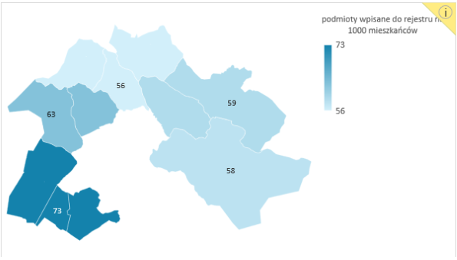

Wyszczególnienie | 2020
 | podmioty wpisane do rejestru na 1000 ludności
Gmina Domaradz | 56
Gmina Dydnia | 58
Gmina Haczów | 73
Gmina Jasienica Rosielna | 63
Gmina Nozdrzec | 59

Źródło: opracowanie własne na podstawie danych GUS
W 2020 roku, wśród porównywanych gmin wiejskich z powiatu brzozowskiego, większym współczynnikiem podmiotów zarejestrowanych w REGON w przeliczeniu na 1000 mieszkańców charakteryzowały się: Gmina Haczów (73), Gmina Jasienica Rosielna (63) i Gmina Nozdrzec (59).

Rysunek 3. Liczba podmiotów zarejestrowanych w REGON w przeliczeniu na 1000 mieszkańców w powiecie brzozowskim w 2020 roku
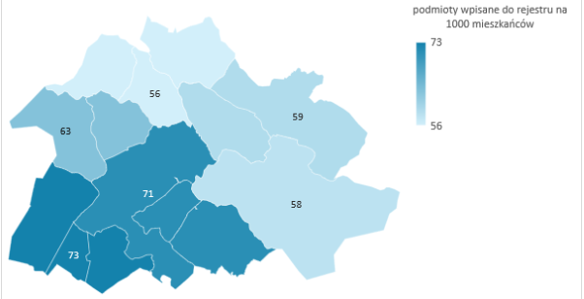
Wyszczególnienie | 2020
 | podmioty wpisane do rejestru na 1000 ludności
Gmina Brzozów | 71
Gmina Domaradz | 56
Gmina Dydnia | 58
Gmina Haczów | 73
Gmina Jasienica Rosielna | 63
Gmina Nozdrzec | 59
Źródło: opracowanie własne na podstawie danych GUS
Na terenie Gminy Domaradz w ciągu ostatnich pięciu lat stale zmniejszała się liczba osób zarejestrowanych jako bezrobotne. W 2016 roku było to 570 osób, natomiast w roku 2020 – 483 osoby. Opisywany spadek bezrobocia w równym stopniu dotyczył wszystkich grup wiekowych co może implikować wniosek, że oferta pracodawców na terenie Gminy Domaradz i powiatu brzozowskiego w dobrym stopniu odpowiadała na potrzeby wyrażane przez osoby poszukujące pracy bez względu na ich wiek. Silnie zmniejszyła się także liczba osób określanych jako trwale bezrobotne – z poziomu 570 osób w roku 2016 do poziomu 434 osoby w I połowie roku 2021.
Rysunek 4. Udział bezrobotnych zarejestrowanych w liczbie ludności w wieku produkcyjnym w Gminie Domaradz na tle porównywanych jednostek
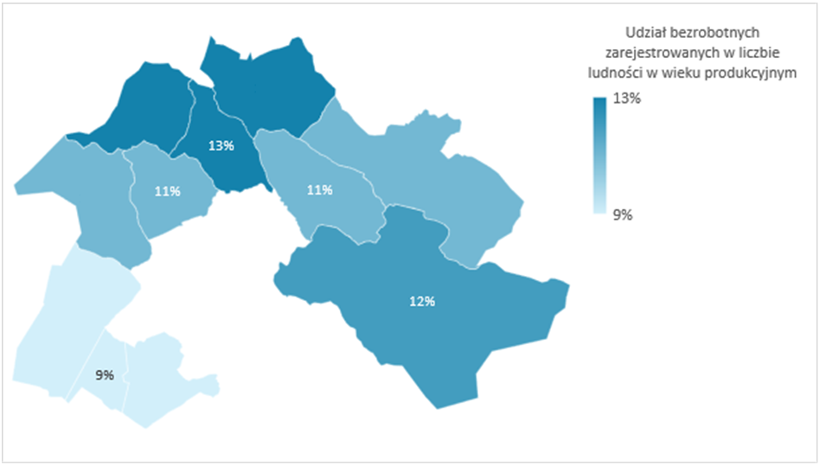

Wyszczególnienie | 2020
 | Udział bezrobotnych zarejestrowanych w liczbie ludności w wieku produkcyjnym w Gminie Domaradz na tle porównywanych jednostek
Gmina Domaradz | 13%
Gmina Dydnia | 12%
Gmina Haczów | 9%
Gmina Jasienica Rosielna | 11%
Gmina Nozdrzec | 11%
Źródło: opracowanie własne na podstawie danych GUS
Wskaźnik udziału bezrobotnych zarejestrowanych w liczbie ludności w wieku produkcyjnym w Gminie Domaradz wyniósł na koniec 2020 roku 13%. Jednocześnie można zauważyć, że wskaźnik ten był najwyższy wśród jednostek porównywalnych, kształtował się na poziomie nieco wyższym jak średnia wyznaczona dla powiatu brzozowskiego (11%) oraz zdecydowanie wyższym niż wartość jaką przyjmuje on dla całego województwa podkarpackiego (6,7%).

Rysunek 5. Udział bezrobotnych zarejestrowanych w liczbie ludności w wieku produkcyjnym w gminach powiatu brzozowskiego w 2020 roku
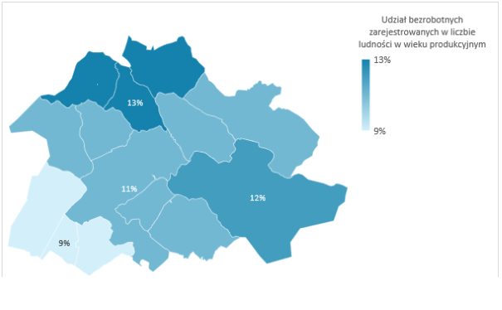
Wyszczególnienie | 2020
 | Udział bezrobotnych zarejestrowanych w liczbie ludności w wieku produkcyjnym w gminach powiatu brzozowskiego w 2020 roku
Gmina Brzozów | 11%
Gmina Domaradz | 13%
Gmina Dydnia | 12%
Gmina Haczów | 9%
Gmina Jasienica Rosielna | 11%
Gmina Nozdrzec | 11%
Źródło: opracowanie własne na podstawie danych GUS
Z dostępnych danych statystycznych (GUS) wynika, że mieszkańcy Gminy Domaradz mają znacznie niższy poziom wykształcenia w porównaniu do całego województwa podkarpackiego. Wśród kobiet mieszkających w Gminie Domaradz największy odsetek ma wykształcenie podstawowe ukończone (30,1%) oraz zasadnicze zawodowe (18,1%). Mężczyźni najczęściej mają wykształcenie zasadnicze zawodowe (34,0%) oraz podstawowe ukończone (23,8%).
W grupie mieszkańców Gminy Domaradz z niższym wykształceniem są przede wszystkim osoby po 50. roku życia - grupa osób będących w trudnej sytuacji na rynku pracy, a jednocześnie niechętnych do rozwoju. Jak wynika z badań przeprowadzonych przez Akademię Rozwoju Filantropii w Polsce
w ramach projektu badawczego "Rynek pracy a osoby bezrobotne 50+. Szanse i bariery", osoby bezrobotne po 50-tce są słabo wykształcone, posiadają kwalifikacje niedopasowane do aktualnych wymogów rynku pracy. Zdobywanie nowych kwalifikacji oraz poszerzanie już zdobytych umiejętności jest niewątpliwie dobrym sposobem na poprawę swojej sytuacji na rynku pracy.
Do zmiany zawodu najczęściej gotowe są osoby ze średnim wykształceniem, natomiast chęć podnoszenia kwalifikacji przejawiają w większości osoby z wyższym wykształceniem. Przeszkodami
w podjęciu działań zwiększających szanse zatrudnienia są: wiek i związana z nim niechęć do nauki
i zmian (49%), problemy zdrowotne (16%), brak motywacji do pracy (11%).
Powiat brzozowski, w granicach którego zlokalizowana jest Gmina Domaradz posiada potencjał do stworzenia oraz rozwijania innowacyjnych i technologicznych przedsiębiorstw i tworzeniu nowych miejsc pracy dla swoich mieszkańców, w tym analizowanej jednostki.
Należy wspomnieć, że na terenie powiatu brzozowskiego znajdują się atrakcyjne tereny inwestycyjne wchodzące w skład mieleckiej strefy SSE EURO-PARK Mielec, tworzące m.in. Podstrefę Brzozów. Składają się na nią trzy kompleksy terenów inwestycyjnych o łącznej powierzchni 15,3508 ha. Tereny te znajdują się w obszarze Miejscowego Planu Zagospodarowania Przestrzennego Brzozów 9 i są przeznaczone na rozwój przemysłu i usług.
W 2017 r. zostały przeprowadzone prace niwelacyjne na działkach leżących w trzech kompleksach inwestycyjnych podstrefy ekonomicznej w Brzozowie. Prace koncepcyjne nad przygotowaniem terenów dla potencjalnych inwestorów zakończyły się ustaleniami w zakresie logistyki i dostępu podstawowych mediów. Zainteresowani inwestorzy mają możliwość dojazdu do dwóch kompleksów położonych w podstrefie od strony drogi wojewódzkiej 886. Mają również zagwarantowany dostęp o podstawowych mediów: energii elektrycznej, gazu, wody i kanalizacji. W 2018 roku wykonano drogę techniczną będąca łącznikiem dla wszystkich trzech kompleksów.
  - Infrastruktura i środowisko

Infrastruktura drogowa
Gminna infrastruktura drogowa to 46 dróg o statusie drogi publicznej gminnej o łącznej długości
68,1km. Przez obszar gminy przebiega także droga krajowa nr 9 Radom-Rzeszów-Barwinek (przejście graniczne ze Słowacją) oraz droga wojewódzka nr 884 Przemyśl - Dubiecko - Bachórz – Domaradz
i droga wojewódzka nr 886 Domaradz - Sanok. Ważnymi arteriami komunikacyjnymi gminy są również drogi powiatowe:
Numer drogi | Nazwa drogi
19311 | Domaradz (Zakarczma) - Domaradz (Podhyb)
19312 | Domaradz - Przysietnica
19313 | Niebylec - Barycz
19316 | Barycz - Wesoła - Nozdrzec
19318 | Barycz (Jahanka) - Izdebki
19333 | Blizne - Golcowa
19334 | Domaradz - Lutcza
19360 | Barycz - Kąkolówka
Transport publiczny na terenie Gminy Domaradz w 2020 roku realizowany był na kilku liniach, tj.
- Sanok - Rzeszów,
- Sanok - Golcowa,
- Brzozów - Golcowa - Brzozów (przez Domaradz i Przysietnicę),
- Golcowa - Krosno – Golcowa.
Stan infrastruktury drogowej i technicznej gminy można określić jako dobry.
Stan dróg w Gminie Domaradz sprawdzany jest na bieżąco przez pracowników Referatu Rozwoju Gospodarczego Urzędu Gminy. Dla dróg publicznych i obiektów inżynieryjnych wykonywane są przeglądy okresowe (roczne i pięcioletnie) potwierdzone wpisami w księgach dróg (obiektów). Ostatnia przeprowadzona ocena wynikowa stanu technicznego wykazała dobry stan techniczny dróg. Bieżące zalecenie w zakresie poprawy stanu technicznego dróg dotyczą w większości konieczności wykonania miejscowej naprawy ubytków oraz uszkodzeń eksploatacyjnych wynikających z normalnego z nich korzystania.
Dalszy rozwój gminy w zakresie obsługującego układu drogowego może się opierać o istniejący układ dróg, niezbędne są jednak działania polegające na ich modernizacji technicznej i realizacji brakujących w powiązaniach odcinków.

Urządzenia sieciowe
Aktualnie na terenie Gminy Domaradz eksploatowane są 3 ujęcia wody, dwa w miejscowości Golcowa i jedno w Domaradzu (Poręby). Woda uzdatniana jest w dwóch stacjach uzdatniania, jedna stacja zlokalizowana jest we wsi Golcowa a druga w Domaradzu (Poręby). Zasilają one w wodę wieś Domaradz i Golcowa. W perspektywie ze stacji uzdatniania Domaradz Poręby planowane jest dostarczanie wody do wsi Barycz, a także rozbudowa wodociągu we wsi Domaradz i Golcowa. Ogółem długość eksploatowanej sieci wodociągowej rozdzielczej wynosi 40,2km. Przyłączonych jest 430 nieruchomości.
Równocześnie we wsi Domaradz odbierane są ścieki komunalne poprzez urządzenia kanalizacyjne, które trafiają do oczyszczalni ścieków zlokalizowanej w Domaradzu. Ogółem długość eksploatowanej kanalizacji sanitarnej wynosi 56,4km. Ze zbiorowego odprowadzania ścieków we wsi Domaradz korzysta 759 nieruchomości. Ilość ścieków oczyszczonych w 2020 roku na oczyszczalni ścieków wyniosła 99 103m³. Wozem asenizacyjnym odebrano 673m³ ścieków z 169 nieruchomości z terenu gminy.
W miejscowościach Barycz i Golcowa nie ma sieci kanalizacyjnej. Dla miejscowości Golcowa został opracowany Program Funkcjonalno-Użytkowy, w którym wstępnie zaprojektowano przebieg sieci kanalizacji sanitarnej, przepompowni ścieków oraz przydomowych oczyszczalni ścieków. Z kolei w miejscowości Barycz zaplanowano budowę sieci kanalizacji sanitarnej po rozbudowaniu oczyszczalni ścieków w miejscowości Nozdrzec oraz sieci kanalizacyjnej w miejscowości Wesoła.
Zgodnie ze sprawozdaniem z wykonania Krajowego Programu Oczyszczania Ścieków Komunalnych za rok 2020 część Gminy Domaradz (Domaradz) wchodzi w skład aglomeracji wodno-ściekowej Domaradz, a miejscowość Barycz wchodzi w skład aglomeracji wodno-ściekowej Nozdrzec.
Właściciele nieruchomości leżących na terenach nieobjętych komunalnym systemem kanalizacji zobowiązani są do posiadania zbiorników bezodpływowych i korzystania z usług przedsiębiorców uprawnionych do ich opróżniania i transportu nieczystości ciekłych na podstawnie umowy oraz jej okazywania osobom upoważnionym podczas kontroli. Na właściciela nieruchomości za brak umowy oraz za brak dowodów uiszczania opłat za wywóz nieczystości ciekłych lub osadów może zostać nałożony mandat karny. W latach 2016-2020 liczba zbiorników bezodpływowych, corocznie spadała
(o 20szt. od 2016 roku). W 2020 roku było ich 940szt. Pozytywnym aspektem jest fakt, że stopniowo wzrasta również liczba przydomowych oczyszczalni ścieków. W 2020 roku liczyły one 9 szt.
Rysunek 6. Liczba zbiorników bezodpływowych i przydomowych oczyszczalni ścieków w Gminie Domaradz
w latach 2016-2020
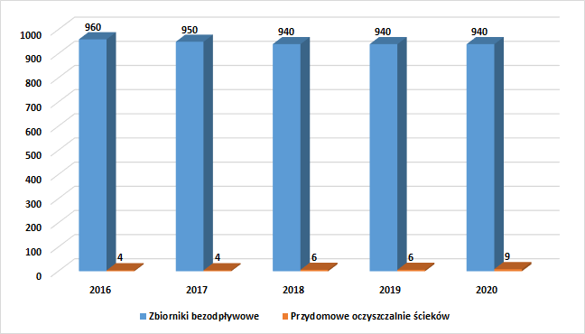Źródło: opracowanie własne na podstawie danych GUS
Długość czynnej sieci kanalizacyjnej na terenie Gminy Domaradz wynosiła na koniec 2020 roku 56,3km i w całości była w zarządzie lub administracji Gminy.
Na terenie Gminy Domaradz zlokalizowana jest stacja gazowa redukcyjno-pomiarowa zasilana od strony Jasienicy Rosielnej gazociągiem wysokoprężnym 4,0MPa. W oparciu o tą sieć zgazyfikowane są siecią przesyłowo-rozdzielczą średnioprężną wszystkie miejscowości gminy. Łączna długość sieci gazowniczej na terenie gminy wynosi 105,21 km z tego w Baryczy 20,44 km, Domaradzu 52,44 km, Golcowej 32,32 km. Paliwo gazowe jest wykorzystywane przez mieszkańców, obiekty użyteczności publicznej oraz przedsiębiorców do celów ogrzewania pomieszczeń, przygotowywania ciepłej wody użytkowej oraz na inne potrzeby. Według GUS w roku 2020 przeszło 63% wszystkich mieszkań
w gminie było wyposażonych w instalację gazu sieciowego. Gmina Domaradz w znacznym stopniu jest pokryta siecią gazową. Mimo to istnieją tereny gdzie dostęp do sieci gazowej jest utrudniony, przede wszystkim tam gdzie powstaje nowa zabudowa mieszkaniowa. Rozwój sieci gazowej jest pożądany nie tylko ze względów bezpieczeństwa, ale także ze względów ekologicznych.
Na wykresie poniżej porównano udział korzystających z instalacji wodociągowej, kanalizacyjnej oraz gazowej na terenie Gminy Domaradz na tle innych porównywanych jednostek samorządu terytorialnego.
Rysunek 7. Udział korzystających z instalacji w Gminie Domaradz na tle porównywanych jednostek w 2019 roku
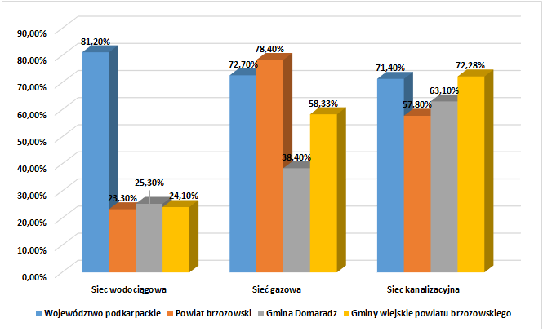
Źródło: opracowanie własne na podstawie danych GUS
Można zaobserwować, że stopień zwodociągowania obszaru Gminy Domaradz jest nieco wyższy niż
w porównywalnych jednostkach wiejskich. Natomiast pod względem dostępu do sieci gazowej jak
i kanalizacyjnej Gmina Domaradz ma niższy wskaźnik udziału osób korzystających z gazu sieciowego i kanalizacji od porównywanych jednostek wiejskich. Udział osób korzystających z wszystkich sieci
w Gminie Domaradz jest niższy od charakteryzujących województwo podkarpackie, a w przypadku sieci gazowej wartości osiągnięte w gminie są również niższe niż powiecie brzozowskim. Z kolei udział ludności korzystającej z sieci wodociągowej i kanalizacyjnej jest wyższy niż w powiecie brzozowskim. Różnice w wartościach wskaźników pomiędzy gminą a województwem są znaczące, mniejsze różnice występują w porównaniu do gmin wiejskich powiatu brzozowskiego, aczkolwiek świadczą o niższym stopniu rozwinięcia urządzeń sieciowych w Gminie Domaradz. Korzystniejszy obraz kształtuje się przy porównaniu Gminy Domaradz z powiatem brzozowskim, aczkolwiek na skutek szybkiego tempa rozbudowy osadnictwa mieszkaniowego na terenie poszczególnych sołectw, konieczna jest dalsza ich rozbudowa w celu podłączenia do nich nowopowstających budynków. Część istniejącej już infrastruktury wymaga także modernizacji.

Internet
W Gminie Domaradz zapewniony jest dostęp do szerokopasmowego Internetu w większości jej miejscowości. Głównymi dostawcami Internetu na terenie Gminy są firmy lokalne oraz operatorzy krajowych sieci komórkowych.

Gospodarka odpadami
W oparciu o ustawę z dnia 13 września 1996 r. o utrzymaniu czystości i porządku w gminach (Dz. U. z 2020 r. poz. 1439 z późn. zm.) oraz przepisów prawa miejscowego. W 2020 r. odbiór odpadów komunalnych na terenie Gminy Domaradz odbywał się na podstawie zawartych umów o świadczenie usług, zadania realizowane były przez:
- P.H.P.U „ Zagroda” Sp. z o. o. ul. 1 Maja 38B, 38-100 Strzyżów,
- Remondis KROeko sp. z o. o. ul. Fredry 1, 38-400 Krosno,
- Przedsiębiorstwo Wielobranżowe Mirosław Olejarczyk Wola Jachowa 94A 26-008 Górno.
Podmiotem odbierającym odpady komunalne z nieruchomości zamieszkałych była firma Remondis KROeko sp. z o. o. ul. Fredry 1, 38-400 Krosno, wyłoniona w wyniku zorganizowanego przetargu. Na terenie gminy odpady odbierane są w rozdzieleniu na cztery frakcje: metale i tworzywa sztuczne, papier, szkło, bioodpady oraz dodatkowo odpady zmieszane, do których zalicza się wszystkie odpady niebędące odpadami niebezpiecznymi i niepodlegające zbiórce selektywnej. Odpady, zgodnie z Wojewódzkim Planem Gospodarki Odpadami trafiają do Regionalnej Instalacji Przetwarzania Odpadów Komunalnych (RIPOK) w Krośnie.
Na terenie Gminy Domaradz nie funkcjonuje punkt selektywnej zbiórki odpadów komunalnych (tzw. PSZOK).
Tabela 6. Stan gospodarki odpadami w Gminie Domaradz w latach 2016-2020
wyszczególnienie |  | 2016 | 2017 | 2018 | 2019 | 2020
Liczba mieszkańców objętych systemem gospodarowania odpadami komunalnymi |  | 4879 | 4893 | 4880 | 4874 | 4835
Ilość zebranych odpadów komunalnych, w tym:
Niesegregowane (zmieszane) odpady komunalne |  | 284,12 | 326,99 | 367,46 | 345,15 | 314,29
Segregowane:
Opakowania z tworzyw sztucznych |  | 60,50 | 73,64 | 64,221 | - | -
Opakowania z metali |  | 6,15 | 6,34 | 5,54 | - | -
Opakowania z tworzyw sztucznych i metali |  | - | - | - | 110,06 | 127,40
Opakowania ze szkła |  | 70,26 | 74,46 | 77,771 | 79,38 | 91,08
Opakowania z papieru |  | 6,58 | 6,09 | 4,345 | 7,80 | 9,92
Odpady wielkogabarytowe |  | 95,55 | 108,13 | 111,77 | 190,33 | 166,24
Opakowania ze szkła |  | 70,26 | 74,46 | 77,771 | 79,38 | 91,08
Zużyte opony |  | 11,58 | 17,40 | 18,31 | 24,35 | 18,14
Opakowania zawierające pozostałości substancji niebezpiecznych lub nimi zanieczyszczone |  | 0,86 | 1,56 | 2,00 | 2,14 | 1,79
Zużyte urządzenia elektryczne i elektroniczne inne niż wymienione w 20 01 21, 20 01 23 i 20 01 35 |  | 0,50 | 0,656 | 1,87 | 1,96 | 2,32
Razem segregowane |  | 143,49 | 160,53 | 151,877 | 197,24 | 228,40
Poziom recyklingu, przygotowania do ponownego użycia papieru, metali, tworzyw sztucznych i szkła | Poziom recyklingu do osiągnięcia | 18 | 20 | 30 | 40 | 50
 | Poziom recyklingu osiągnięty | 34,85 | 35,48 | 32,83 | 27,03 | 37,66
Źródło: dane Urzędu Gminy Domaradz
Liczba mieszkańców objętych systemem gospodarowania odpadów w analizowanych latach maleje. Zjawisko to związane jest z migracją mieszkańców do innych gmin, miast (zwłaszcza młodzieży uczącej się, która przebywa w internatach i akademikach) oraz emigracją mieszkańców poza granice kraju. Odsetek liczby mieszkańców objętych systemem gospodarowania odpadami komunalnymi do ogólnej liczby zarejestrowanych mieszkańców JST – w 2020 r, ukształtował się on na poziomie 80% co należy uznać za wskaźnik bardzo dobry. W latach 2019 i 2020 nie został osiągnięty wymagany prawem wskaźnik poziomu recyklingu.
Pozytywnie należy ocenić fakt, że dzięki obowiązkowi selektywnej zbiórki odpadów, a także ogólnemu wzrostowi społecznej świadomości wpływu selektywnej zbiórki odpadów na środowisko naturalne, można zaobserwować spadek liczby zbieranych odpadów zmieszanych, aczkolwiek odpady zebrane selektywnie w relacji do ogółu odpadów w 2020 roku nie przekraczają 38,45%.
Pomimo wszystkich opisywanych powyżej działań podejmowanych w zakresie gospodarki odpadami na terenie Gminy Domaradz wciąż kwestią wymagająca wzmożonej uwagi jest problem powstawania dzikich wysypisk. Pojawiają się one na terenie całej gminy, szczególnie w miejscach niezagospodarowanych, zarośniętych i rzadko uczęszczanych. Wykryte i zlokalizowane dzikie wysypiska są likwidowane na bieżąco, ale na ich miejsce wciąż pojawiają się nowe. Problemem są także inne nieprawidłowe praktyki dotyczące gospodarowania odpadami, jak na przykład spalanie odpadów komunalnych i pozbywanie się ich w sposób niezgodny z obowiązującymi przepisami prawa.

Priorytetowym zadaniem dla samorządu na najbliższe lata jest zwiększenie świadomości mieszkańców gminy w zakresie gospodarki odpadami komunalnymi w celu ograniczenia ilości wytwarzanych odpadów komunalnych.

Jakość powietrza atmosferycznego
Jakość powietrza w strefie podkarpackiej, w której zlokalizowana jest Gmina Domaradz jest na dobrym poziomie, o czym świadczy przyznanie klasy A dla zanieczyszczeń tj. dwutlenek węgla, dwutlenek azotu, benzen, ozon, tlenek węgla, ołów, kadm, nikiel i arsen, nie zostały przekroczone poziomy dopuszczalnych stężeń. W przypadku pyłu zawieszonego PM10, PM2,5 oraz benzo(a)pirenu stężenia przekraczały poziom dopuszczalny, przez co przyznana została klasa C.
Pył zawieszony PM10
Badania prowadzone przez Wojewódzki Inspektorat Ochrony Środowiska w Rzeszowie w roku 2015 wykazały ponadnormatywne zanieczyszczenie pyłem PM10 w województwie podkarpackim. Wartości stężeń średniorocznych pyłu PM10 w województwie podkarpackim określone w modelowaniu zawierały się w przedziale 4,3-58,8 µg/m³ (11-147% poziomu dopuszczalnego). Wyniki pokazują, że dla Gminy Domaradz:
- średnioroczne stężenie PM10 kształtuje się na poziomie 9-12 µg/m³, mieści się w granicach poziomu dopuszczalnego,
- liczba dni z przekroczonym dopuszczalnym dobowym poziomem 50 µg/m³ wynosi od 0-7, jest jednym z najniższych w województwie,
- przekroczenia normy dobowej pyłu PM10 notowane były głównie w okresie grzewczym.
Pył zawieszony PM2,5
Badania prowadzone przez Wojewódzki Inspektorat Ochrony Środowiska w Rzeszowie w roku 2015 wykazały przekroczenie obowiązującego poziomu dopuszczalnego stężenia pyłu PM2,5 na obszarach miejskich. Wyniki modelowania zanieczyszczenia określiły stężenie śródroczne pyłu PM2.5 na poziomie 3,7-42,9 µg/m³ (15-172 % poziomu dopuszczalnego). Wyniki pokazują, że dla Gminy Domaradz średnioroczne stężenie PM2,5 kształtuje się na poziomie 8-10 µg/m³, a więc mieści się w granicach poziomu dopuszczalnego. Przeważającym typem emisji PM2.5 jest emisja powierzchniowa (obszary miast i okolic) oraz napływowa (w przeważającej części).
Zanieczyszczenie w pyle PM10
Badania prowadzone przez Wojewódzki Inspektorat Ochrony Środowiska w Rzeszowie w roku 2015 wykazały, że na całym obszarze województwa podkarpackiego nie przekroczono rocznego poziomu docelowego dla metali ciężkich tj.:
- arsen (najwyższe stężenie wynosiło 1,2 µg/m³, czyli 20% poziomu docelowego),
- kadm (najwyższe stężenie wynosiło 1,1 µg/m³, czyli 22% poziomu docelowego),
- nikiel (najwyższe stężenie wynosiło 1,1 µg/m³, czyli 6% poziomu docelowego),
- ołów (stężenia w przedziale 0,01-0,02 µg/m³, czyli 2-4% poziomu dopuszczalnego).
Benzo(a)piren

Badania prowadzone przez Wojewódzki Inspektorat Ochrony Środowiska w Rzeszowie w roku 2015 wykazały przekroczenie wartości docelowej we wszystkich punktach pomiarowych. Najwyższe średnioroczne stężenie 7,85 µg/m³ (785% poziomu odniesienia) odnotowano w Dębicy. W pozostałych punktach pomiarowych stężenia zawierały się między 3,3-5,6 µg/m³ (330-560% wartości docelowej). W strefie podkarpackiej stężenia średniotygodniowe w stacjach monitoringu wynosiły 0,1-26,6 µg/m³. Wyniki modelowania zanieczyszczenia powietrza benzo(a)pienem wykazały przekroczenie wartości docelowej na znacznej części województwa podkarpackiego. Wartości stężeń w Gminie Domaradz określone w modelowaniu wynosiły między 0,6-1,49 µg/m³. Dominującym typem emisji benzo(a)pirenu jest emisja powierzchniowa (na obszarach miast i w ich pobliżu) oraz napływowa.

Pozostała działalność w zakresie ochrony środowiska
Działalność związana z ochroną środowiska oraz zmniejszeniem negatywnego wpływu działalności człowieka na przyrodę oraz klimat stanowi ważny aspekt funkcjonowania Gminy Domaradz. W ostatnich latach podjęto szereg działań mających na celu rozwój niskoemisyjnej mobilności gminy. Na obszarze JST następuje stała rozbudowa sieci kanalizacyjnej. Podejmowane są działania zmierzające do rewitalizacji cieków wodnych. Mieszkańcy gminy mają także możliwość uzyskania dotacji celowej na wymianę źródła ogrzewania w ramach programu „Czyste Powietrze”. Mieszkańcy są informowani
o konieczności wymiany starych źródeł ogrzewania, zgodnie z wymogami uchwały Sejmiku Województwa Podkarpackiego nr LII/869/18 z dnia 23 kwietnia 2018 roku w sprawie wprowadzenia,
na obszarze województwa podkarpackiego ograniczeń lub zakazów w zakresie eksploatacji instalacji,
w których następuje spalanie paliw.
Gmina Domaradz duży nacisk położyła także na rozwój edukacji oraz świadomości ekologicznej wśród jej mieszkańców, rokrocznie opracowuje i dystrybuuje wśród mieszkańców ulotki i materiały informacyjne dot. kształtowania zachowań proekologicznych. Od 1 czerwca 2021r., Gmina Domaradz prowadzi punkt informacyjny programu Czyste Powietrze.
  - Stan finansów samorządowych

Wykonanie budżetu
W latach 2016-2020 dochody budżetu Gminy Domaradz ulegały corocznemu zwiększeniu. W 2016 roku wyniosły one ponad 23,3 mln zł, a w roku 2020 wzrosły do ponad 33,6 mln zł. Wraz z nominalnym wzrostem dochodów budżetu Gminy Domaradz w analizowanych latach stale rósł wskaźnik dochodów ogółem na 1 mieszkańca. W 2016 roku było to 3 841,70 zł, a w 2020 roku – 5 570,07 zł. W ujęciu nominalnym wzrost ten wyniósł więc ponad 144%. Analiza wykresu poniżej pokazuje, że wskaźnik dochodów ogółem na 1 mieszkańca w Gminie Domaradz był wyższy od średniej wyznaczonej dla powiatu brzozowskiego (5 504,03zł) oraz niższy niż średnia wyznaczona dla województwa podkarpackiego (6 055,73zł). Gmina Domaradz osiągnęła też trzeci najwyższy wynik wśród jednostek porównywalnych.

Wykres 1. Dochody ogółem na 1 mieszkańca w Gminie Domaradz na tle porównywanych jednostek
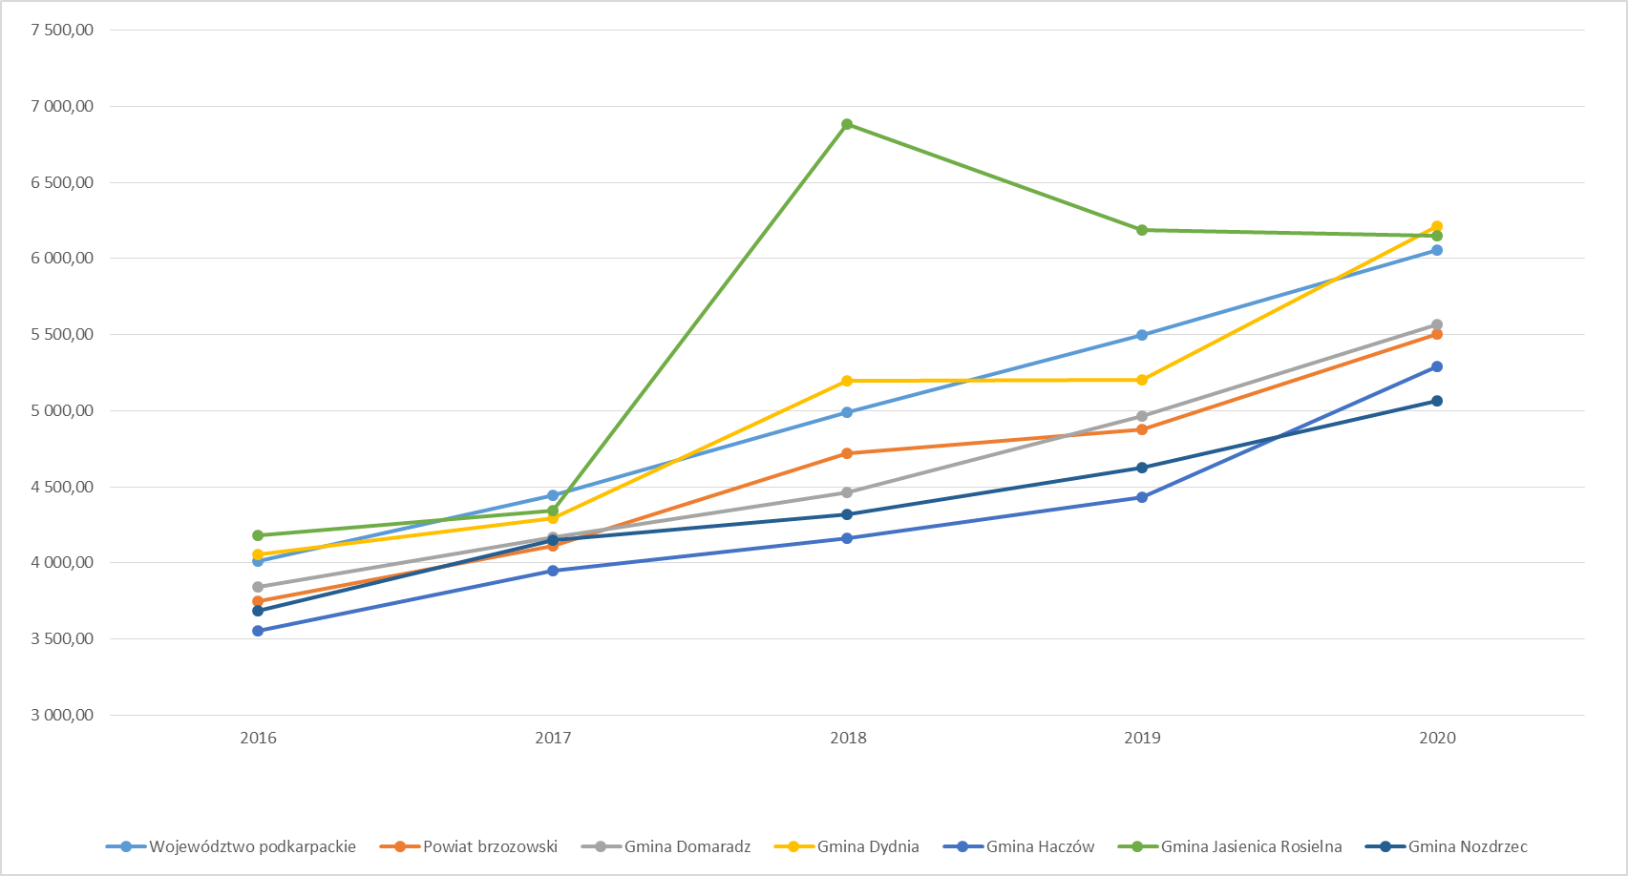
Źródło: opracowanie własne na podstawie danych GUS

Wraz ze wzrostem dochodów budżetu Gminy Domaradz w ciągu ostatnich 5 lat rosły też jego wydatki. Jednocześnie można zauważyć, że dynamika wzrostu wydatków jest niższa niż dynamika wzrostu dochodów budżetu Gminy.
Wykres 2. Wydatki z budżetu Gminy Domaradz w latach 2016-2020 na tle
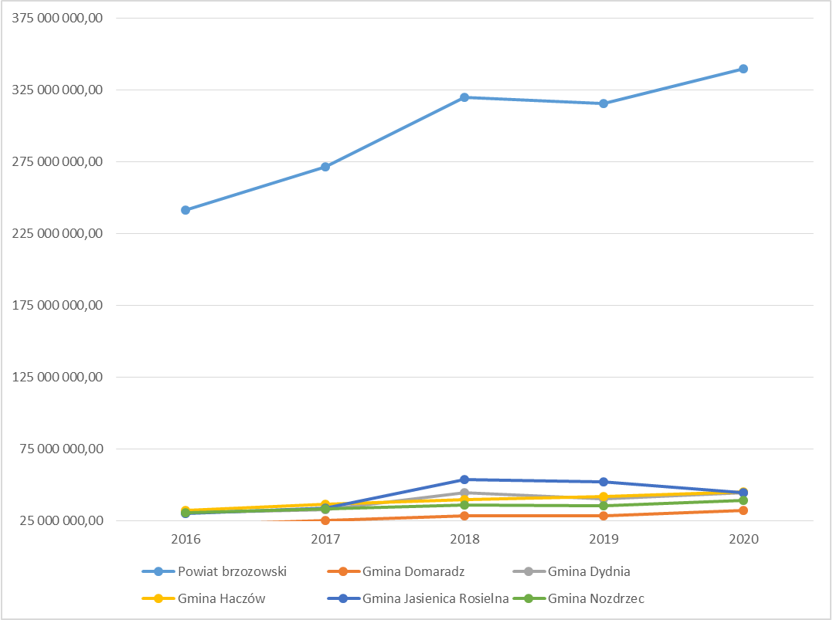
Źródło: opracowanie własne na podstawie sprawozdań budżetowych
W 2020 roku dług Gminy Domaradz wyniósł 2.362.727,00 zł, co stanowiło 7,01% dochodów ogółem.
W analizowanym okresie w Gminie Domaradz corocznie występowała także nadwyżka operacyjna (kwota dochodów bieżących budżetu przewyższała kwotę wydatków bieżących budżetu). Średnio w latach 2016-2020 wynosiła ona 2.327.270 zł, co stanowiło 8,31% średnich dochodów ogółem w latach 2016-2020. W 2020 roku kształtowała się ona na poziomie 2.790.854,65 zł. Powyższy wskaźnik należy uznać za pozytywny aspekt planowania i wykonywania dochodów i wydatków budżetowych w Gminie.

Struktura dochodów i wydatków
Wśród dochodów budżetowych najważniejszą rolę odgrywają dochody własne, które decydują o samo-dzielności finansowej jednostki. Zalicza się do nich przede wszystkim podatki i opłaty lokalne. Jest to
o tyle ważne, że w przypadku tej kategorii dochodów gmina posiada kompetencje do wydawania uchwał, dzięki którym może decydować o stawkach podatkowych, wprowadzaniu ulg i zwolnień, umarzaniu należności, a także do przejmowania z nich wpływów. Dzięki dużemu zakresowi swobody
w kształtowaniu tych dochodów, jednostka może również oddziaływać na podmioty gospodarcze, które funkcjonują na danym terenie, a przez to stymulować rozwój lokalny.
Wykres poniżej przedstawia strukturę dochodów Gminy Domaradz w latach 2016-2020.
W analizowanym okresie nastąpił wzrost wartości dochodów własnych budżetu Gminy, zarówno
w ujęciu nominalnym jak i procentowym. Udział dochodów własnych budżetu Gminy łącznie z udziałami w podatkach centralnych (PIT i CIT) w dochodach ogółem budżetu zwiększył się z poziomu 19,78%
w roku 2016 do poziomu 21,33% w roku 2020. Wśród dochodów własnych budżetu Gminy Domaradz największe znaczenie odgrywają kwoty wynikające z udziału w podatku dochodowym od osób fizycznych (ponad 2,7 mln zł wpływu w roku 2020), podatek od nieruchomości (ponad 724,8 tys. zł), podatek rolny (ponad 322 tys. zł), podatek od środków transportowych (ponad 155,3 tys. zł), podatek od czynności cywilnoprawnych (ponad 85,6 tys. zł) oraz udział w podatku dochodowym od osób prawnych (ponad 26,4 tys. zł). W roku 2020 nominalna kwota dotacji celowych otrzymanych przez Gminę wyniosła ponad 13,5 mln zł, z czego ponad 6,5 mln zł (48,71%) zostało przekazanych w związku w realizacją świadczenia „Rodzina 500+”.

Wykres 3.Struktura dochodów Gminy Domaradz w latach 2016-2020
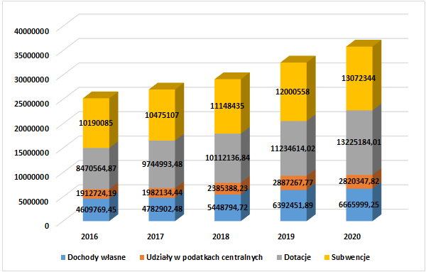Źródło: opracowanie własne na podstawie sprawozdań budżetowych
W strukturze dochodów budżetu Gminy największy udział posiada subwencja ogólna przekazywana przez budżet państwa (w 2020 roku było to ponad 13 mln zł, co stanowiło 38,8% dochodów ogółem budżetu Gminy). Należy podkreślić, że na całkowitą wartość subwencji ogólnej w Gminie Domaradz składają się jej część oświatowa (47,82%), część wyrównawcza (42,78%), część równoważąca (3,11%) oraz środki z jej rezerwy (6,29%).
Tabela 7. Dochody podatkowe Gminy Domaradz w latach 2016-2020
 | 2016 | 2017 | 2018 | 2019 | 2020
PIT | 1.897.115,00 | 1.961.104,00 | 2.361.996,00 | 2.850.315,00 | 2.793.899,00
CIT | 15.606,19 | 21.030,44 | 23.392,23 | 36.952,77 | 26.448,82
podatek rolny | 294.488,17 | 290.644,93 | 289.620,20 | 302.828,96 | 322.030,04
podatek od nieruchomości | 692.788,75 | 689.445,84 | 696.156,35 | 703.158,51 | 724.849,83
podatek leśny | 53.378,07 | 53.418,55 | 53.783,00 | 52.202,36 | 53.182,23
podatek od środków transportowych | 130.176,44 | 137.277,09 | 137.269,00 | 140.541,00 | 155.323,00
karta podatkowa | 496,80 | 398,16 | -2.931,55 | 3.414,00 | 0,00
podatek od czynności cywilnoprawnych | 94.731,11 | 73.479,01 | 86.280,00 | 86.808,00 | 85.648,70
wpływy z opłaty skarbowej | 12.906,00 | 11.032,00 | 10.524,00 | 10.595,00 | 13.071,00
wpływy z opłaty eksploatacyjnej | 0,00 | 0,00 | 0,00 | 0,00 | 0,00
Źródło: opracowanie własne na podstawie sprawozdań budżetowych

Rysunek poniżej przedstawia porównanie dochodów własnych budżetu Gminy w przeliczeniu na jednego mieszkańca z analogicznym wskaźnikiem obliczonym dla innych gmin porównywanych
z powiatu brzozowskiego. Można zauważyć, że spośród wszystkich analizowanych jednostek, Gmina Domaradz posiada jeden z niższych wskaźników. Na zbliżonym poziomie kształtuje się on w Gminie Dydnia.

Tabela 8. Udział dochodów własnych w przeliczeniu na 1 mieszkańca w gminach wiejskich powiatu brzozowskiego w 2020 roku
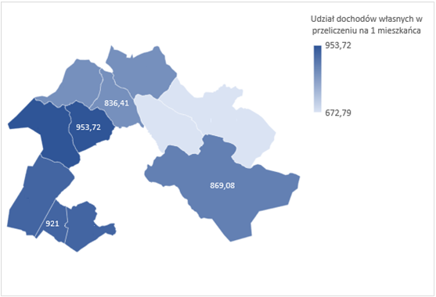
Wyszczególnienie | 2020
 | Udział dochodów własnych w przeliczeniu na 1 mieszkańca
Gmina Domaradz | 836,41
Gmina Dydnia | 869,08
Gmina Haczów | 921,37
Gmina Jasienica Rosielna | 953,72
Gmina Nozdrzec | 672,79
Źródło: opracowanie własne na podstawie danych GUS

Wśród wydatków budżetu Gminy Domaradz największa rolę odgrywają wydatki bieżące. W 2020 roku wyniosły one ponad 30 mln zł (93,7% wydatków budżetu ogółem). Wśród nich, największe wydatki zostały przeznaczone na realizację zadań w działach: Rodzina (ponad 11,9 mln zł), Oświata
i wychowanie (ponad 9,5 mln zł).

Wydatki majątkowe w 2020 roku wyniosły ponad 2 mln zł (6,3% wydatków budżetu ogółem). Porównując udział wydatków inwestycyjnych w wydatkach ogółem budżetu Gminy, był to wynik niższy niż średnia wyznaczona dla powiatu brzozowskiego oraz województwa podkarpackiego. Jednocześnie
w analizowanym okresie udział wydatków inwestycyjnych w ogóle wydatków budżetu Gminy oscylował na poziomie ok. 5-6%, z wyjątkiem lat 2017 i 2018 kiedy wyniósł odpowiednio: 9,4% i 13,9%.

Tabela 9. Udział wydatków inwestycyjnych w wydatkach ogółem w Gminie Domaradz na tle porównywanych jednostek w %
Wyszczególnienie | 2016 | 2017 | 2018 | 2019 | 2020
Województwo podkarpackie | 10,5% | 15,6% | 21,7% | 17,7% | 15,2%
Powiat brzozowski | 6,0% | 8,5% | 19,2% | 11,5% | 9,2%
Gmina Domaradz | 4,7% | 9,4% | 13,9% | 4,9% | 6,3%
Gmina Dydnia | 8,4% | 6,3% | 27,1% | 14,0% | 12,9%
Gmina Haczów | 13,1% | 14,7% | 20,7% | 16,3% | 13,9%
Gmina Jasienica Rosielna | 7,4% | 8,4% | 42,2% | 29,9% | 12,5%
Gmina Nozdrzec | 6,2% | 4,9% | 9,3% | 2,2% | 3,3%
Źródło: opracowanie własne na podstawie danych GUS

Potencjał inwestycyjny

Wykres poniżej przedstawia kształtowanie się wskaźnika obsługi zadłużenia Gminy Domaradz na lata 2021-2030 zgodnie z Uchwałą Nr XXIII.144.2020 Rady Gminy Domaradz z dnia 23 grudnia 2020 r.
w sprawie wieloletniej prognozy finansowej Gminy Domaradz.

Zgodnie z art. 243 ustawy o finansach publicznych, dopuszczalna wysokość spłaty zobowiązań JST
w danym roku (faktyczna obsługa zadłużenia) nie może przekroczyć indywidualnie liczonego, maksymalnego wskaźnika obsługi zadłużenia. Jak wynika z wykresu, obecny kształt wskaźnika obsługi zadłużenia Gminy Domaradz pozwala na obsługę dodatkowych zobowiązań. Wskaźnik obsługi zadłużenia obliczono z uwzględniem ustawowych wyłączeń, określonych w art. 243 ustawy o finanasach publicznych.

Potencjał inwestycyjny

Tabela poniżej przedstawia kształtowanie się wskaźnika obsługi zadłużenia Gminy Domaradz na lata 2021-2030 zgodnie z Uchwałą Nr XXIII.144.2020 Rady Gminy Domaradz z dnia 23 grudnia 2020 r.
w sprawie wieloletniej prognozy finansowej Gminy Domaradz.

Zgodnie z art. 243 ustawy o finansach publicznych, dopuszczalna wysokość spłaty zobowiązań JST
w danym roku (faktyczna obsługa zadłużenia) nie może przekroczyć indywidualnie liczonego, maksymalnego wskaźnika obsługi zadłużenia. Jak wynika z tabeli, obecny kształt wskaźnika obsługi zadłużenia Gminy Domaradz pozwala na obsługę dodatkowych zobowiązań. Wskaźnik obsługi zadłużenia obliczono z uwzględniem ustawowych wyłączeń, określonych w art. 243 ustawy o finanasach publicznych.
Tabela 10. Kształtowanie się wskaźnika obsługi zadłużenia Gminy Domaradz na lata 2021-2030
Wyszczególnienie | 2021 | 2022 | 2023 | 2024 | 2025 | 2026 | 2027 | 2028 | 2029 | 2030
Potencjał inwestycyjny | 0,4 mln zł | 0,2 mln zł | 0,2 mln zł | 1,0 mln zł | 1,1 mln zł | 1,1 mln zł | 1,3 mln zł | 1,3 mln zł | 1,4 mln zł | 1,5 mln zł
Maksymalna obsługa zadłużenia | 11,56% | 8,87% | 5,87% | 5,81% | 5,67% | 7,02% | 5,84% | 5,93% | 5,94% | 6,07%
Faktyczna obsługa zadłużenia | 3,96% | 3,98% | 4,30% | 0,51% | 0,49% | 0,47% | 0,00% | 0,00% | 0,00% | 0,00%
Źródło: opracowanie własne na podstawie Uchwały Nr XXIII.144.2020 Rady Gminy Domaradz z dnia 23 grudnia 2020 r. w sprawie wieloletniej prognozy finansowej Gminy Domaradz
Dodatkowo w tabeli przedstawiono potencjał inwestycyjny Gminy rozumiany jako suma środków finansowych pozostałych do dyspozycji, po pokryciu wszystkich bieżących kosztów funkcjonowania (wy-datków bieżących) oraz spłacie obecnie zaplanowanych rat kapitałowych (rozchodów). Wynika z niego, że potencjał inwestycyjny w okresie realizacji Strategii (w latach 2021-2030) wyniesie ok. 9,5 mln zł.

CZĘŚĆ 3: DIAGNOZA SYTUACJI SPOŁECZNEJ GMINY
  - Demografia
W Gminie Domaradz, na koniec 2020 roku, zameldowanych było 6 055 mieszkańców (9,26% całkowitej liczby mieszkańców zamieszkujących powiat brzozowski i blisko 0,3% całkowitej liczby mieszkańców zamieszkujących województwo podkarpackie), co w przeliczeniu na jej powierzchnię stanowiło 107 os/km². Wyniki dotyczące liczby ludności plasują Gminę Domaradz na ostatnim miejscu wśród 6. gmin powiatu brzozowskiego i na 3 miejscu pod względem gęstości zaludnienia.
Rysunek 8. Gęstość zaludnienia gmin powiatu brzozowskiego w 2020 roku
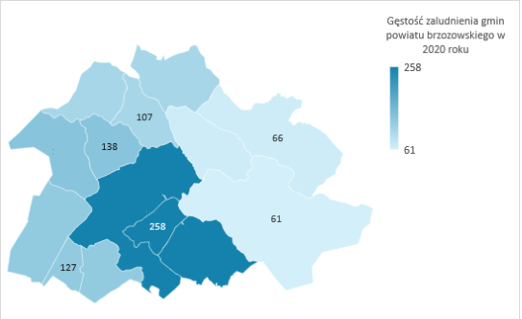
Wyszczególnienie | 2020
Województwo podkarpackie | 119
Powiat brzozowski | 121
Gmina Brzozów | 258
Gmina Domaradz | 107
Gmina Dydnia | 61
Gmina Haczów | 127
Gmina Jasienica Rosielna | 138
Gmina Nozdrzec | 66

Źródło: opracowanie własne na podstawie danych GUS

Tabela poniżej przedstawia zmiany liczby ludności w gminach należących do powiatu brzozowskiego
w latach 2016-2020. Analiza przedstawionych w niej danych pokazuje, że w ciągu ostatnich pięciu lat liczba ludności w Gminie Domaradz ulegała stopniowemu, ale stałemu spadkowi. Średnia dynamika jej spadku w tym okresie wyniosła 99,8%. Jednocześnie można zauważyć, iż jest to tendencja charakterystyczna dla zdecydowanej większości gmin z powiatu brzozowskiego (poza Gminą Jasienica Rosielna, gdzie dynamika zmian ludności wyniosła 100,2%) wynikająca ze stopniowego odpływu mieszkańców z terenów wiejskich, na rzecz dużych i średnich miast oraz obszarów wiejskich położonych w obszarze bezpośredniego oddziaływania miast. Wśród decydujących o tym fakcie czynników można wymienić panujące na przedmiotowych obszarach korzystniejsze warunki ekonomiczne dla rozwoju budownictwa mieszkaniowego, szczególnie jednorodzinnego, bogaty rynek pracy, co wiąże się z wieloma funkcjami gospodarczymi wynikającymi z obsługi miasta oraz walory środowiska naturalnego przy jednoczesnym zapewnieniu dobrej i stale usprawnianej komunikacji
z miastami. Pogłębianie się tendencji charakteryzującej zmiany ludności w Gminie Domaradz
w badanym okresie w wymiarze długofalowym może negatywnie wpływać na gospodarkę Gminy, prowadząc m.in. do utraty kapitału ludzkiego oraz do kurczenia się rynku zbytu, a w konsekwencji także do ograniczania możliwości rozwoju działalności gospodarczej.

Tabela 11. Zmiany liczby ludności w powiecie brzozowskim w latach 2016-2020
Wyszczególnienie | 2016 | 2017 | 2018 | 2019 | 2020 | Udział  w 2020 | Średnia dynamika
Województwo podkarpackie | 2 127 656 | 2 129 138 | 2 129 015 | 2 127 164 | 2 121 229 | 100% | 99,9%
Powiat brzozowski | 65 990 | 65 938 | 65 713 | 65 567 | 65 373 | 100% | 99,8%
Gmina Brzozów | 26 645 | 26 659 | 26 629 | 26 599 | 26 553 | 41% | 99,9%
Gmina Domaradz | 6 107 | 6 112 | 6 094 | 6 100 | 6 055 | 9% | 99,8%
Gmina Dydnia | 8 013 | 7 997 | 7 937 | 7 914 | 7 886 | 12% | 99,6%
Gmina Haczów | 9 220 | 9 161 | 9 128 | 9 113 | 9 114 | 14% | 99,7%
Gmina Jasienica Rosielna | 7 794 | 7 829 | 7 829 | 7 845 | 7 853 | 12% | 100,2%
Gmina Nozdrzec | 8 211 | 8 180 | 8 096 | 7 996 | 7 912 | 12% | 99,1%

Źródło: opracowanie własne na podstawie danych GUS

Liczba zarejestrowanych mieszkańców we wszystkich sołectwach w Gminie Domaradz zmniejszyła się
w latach 2016-2020 z poziomu 6 107 osób do poziomu 6 055 osób.
Rysunek 9. Średnia dynamika spadku liczby ludności w gminach powiatu brzozowskiego
w latach 2016-2020
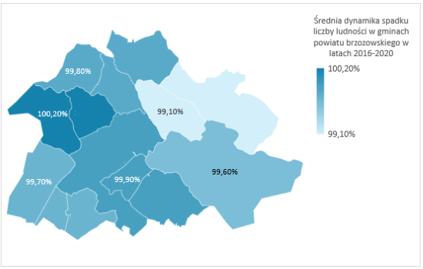
Wyszczególnienie | Średnia dynamika
Gmina Brzozów | 99,9%
Gmina Domaradz | 99,8%
Gmina Dydnia | 99,6%
Gmina Haczów | 99,7%
Gmina Jasienica Rosielna | 100,2%
Gmina Nozdrzec | 99,1%

Źródło: opracowanie własne na podstawie danych GUS

Na terenie Gminy Domaradz w ostatnich latach można było zaobserwować wysoki wskaźnik przyrostu naturalnego na 1000 mieszkańców, który kształtował się na poziomie nieco wyższym niż wskaźnik obliczony dla całości powiatu brzozowskiego oraz województwa podkarpackiego. Należy jednak zauważyć, że w latach 2016-2019 ulegał on ciągłemu wzrostowi z poziomu -1,32 w roku 2016 do 3,93
w roku 2019, wyjątek stanowi jedynie rok 2020, kiedy przedmiotowy wskaźnik osiągnął wartość -0,83.

Wysoki poziom przyrostu naturalnego w Gminie Domaradz w latach 2016-2019 jest pochodną dodatniego salda migracji oraz cech osób decydujących się na zamieszkanie na terenie Gminy. Są to w głównej mierze osoby wychowane w środowisku wiejskim, mające niejednokrotnie korzenie w Gminie Domaradz oraz osoby wykształcone. Potwierdzają to m.in. wyniki Raportu „Wieś w Polsce 2017. Diagnoza i prognoza" - od 2002 roku liczba mieszkańców wsi rośnie kosztem liczby mieszkańców miast, a zgodnie ze statystykami CBOS najwięcej Polaków chce mieszkać na wsi (40%). Na wieś częściej przenoszą się osoby zamożniejsze i lepiej wykształcone - w tym także te, które mimo wyższego wykształcenia nie mogą znaleźć pracy w mieście - a opuszczają ją przede wszystkim osoby o niskim poziomie kapitału kulturowego i ekonomicznego.

Struktura zameldowań wskazuje, że na terenie Gminy Domaradz nieco częściej meldują się osoby, które poprzednio zamieszkiwały tereny wiejskie (wskaźnik zameldowań ze wsi w ostatnich pięciu latach kształtował się na poziomie ok. 70-80%, wskaźnik zameldowań z miast ok. 20-30%). Podobna tendencja charakteryzuje wymeldowania z Gminy Domaradz - mieszkańcy opuszczający gminę częściej przemieszczają się na inne tereny wiejskie niż miejskie. Wskaźnik liczby wymeldowań na tereny miejskie w ciągu ostatnich pięciu lat utrzymywał się na poziomie 30%. Analogiczny wskaźnik opisujący wymeldowania na tereny wiejskie kształtował się natomiast w przedziale 60%-70%. W Gminy Domaradz w analizowanym okresie nie odnotowano wymeldowań za granicę kraju. Wśród najważniejszych powodów wymeldowań z terenu Gminy Domaradz można wymienić przyczyny zawodowe (np. poszukiwanie lepszych perspektyw zawodowych, większego rynku pracy), ekonomiczne (np. relatywnie wyższych zarobków), edukacyjne (np. podjęcie studiów na uczelniach wyższych w Rzeszowie oraz innych miastach akademickich w Polsce) oraz osobiste (np. związane z założeniem rodziny).

Porównując wskaźnik przyrostu naturalnego na 1000 mieszkańców w Gminie Domaradz, do analogicznego wskaźnika obliczonego dla pozostałych gmin powiatu brzozowskiego, można zauważyć że kształtuje się on na relatywnie wysokim poziomie. W powiecie brzozowskim korzystniejszymi wartościami tego wskaźnika mogą wykazać się jedynie Gmina Jasienica Rosielna i Gmina Brzozów.

Inaczej przedstawia się porównanie wskaźnika salda migracji na 1000 mieszkańców obliczonego dla poszczególnych gmin powiatu brzozowskiego. Można zauważyć, że w 4 gminach wskaźnik ten przyjmuje zdecydowanie korzystniejsze wartości niż w Gminie Domaradz: Gmina Jasienica Rosielna (3,31), Gmina Haczów (-1,10), Gmina Brzozów (-2,52) i Gmina Dydnia (-3,67).
Tabela 12. Przyrost naturalny i saldo migracji na 1 tys. mieszkańców w gminach powiatu brzozowskiego w latach 2016-2020
Wyszczególnienie | przyrost naturalny na 1000 mieszkańców |  | saldo migracji na 1000 mieszkańców
 | 2020r. | Zmiana wskaźnika od 2016 r. | 2020r. | Zmiana wskaźnika od 2016 r.
Województwo podkarpackie | -2,15 | 2,70 | -0,92 | 0,15
Powiat brzozowski | -1,06 | 1,98 | -3,11 | -0,53
Gmina Brzozów | -0,38 | 3,19 | -2,52 | -0,26
Gmina Domaradz | -0,83 | -0,48 | -8,23 | 9,38
Gmina Dydnia | -2,28 | 3,90 | -3,67 | -3,18
Gmina Haczów | -0,99 | 0,88 | -1,10 | -5,05
Gmina Jasienica Rosielna | -0,51 | 1,28 | 3,31 | -5,24
Gmina Nozdrzec | -2,91 | -0,02 | -9,31 | 3,74

Źródło: opracowanie własne na podstawie danych GUS

Wraz z ogólnym spadkiem liczby mieszkańców Gminy Domaradz, maleje też liczba osób
w poszczególnych grupach wiekowych. W ciągu ostatnich pięciu lat liczba osób w wieku przedprodukcyjnym zmniejszyła się o 51 osób, w wieku produkcyjnym o 75 osób. Z kolei liczba osób w wieku poprodukcyjnym wzrosła o 74 osoby. Na uwagę zasługuje fakt, w jaki sposób zmienia się procentowy udział osób w poszczególnych grupach wiekowych w ogólnej liczbie mieszkańców. Można zaobserwować wzrost znaczenia dwóch grup: przedprodukcyjnej oraz poprodukcyjnej. W przypadku pierwszej z wymienionych jej udział spadł z 19,4% do 18,7%,zaś w przypadku drugiej wzrost nastąpił z poziomu 17,6% do 19,0%. Wyraźnie spada też udział osób w wieku produkcyjnym w ogólnej liczbie mieszkańców: z 63,0% do 62,3%.

Wzrostowy trend w zakresie odsetka osób w wieku poprodukcyjnym w stosunku do ogólnej liczby mieszkańców jest charakterystyczny dla wszystkich gmin powiatu brzozowskiego. Na uwagę zasługuje jednak fakt, iż w Gminie Domaradz i Jasienica Rosielna wskaźnik ten kształtuje się na zdecydowanie niższym poziomie niż w pozostałych gminach powiatu brzozowskiego.

Wykres 4. Struktura ludności w Gminie Domaradz w latach 2016-2020

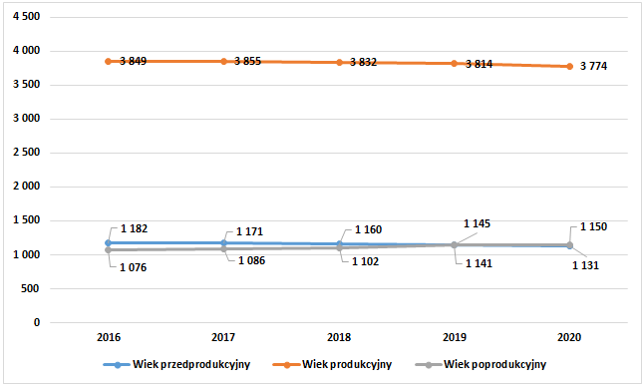

Źródło: opracowanie własne na podstawie danych GUS

Pogłębiona analiza struktury demograficznej Gminy Domaradz pokazuje także, że zmniejsza się liczba osób w tzw. wieku kreatywnym (ludność w wieku 25-34 lata), choć jej udział w ludności ogółem nieznacznie rośnie. Wysoka wartość tego wskaźnika pozytywnie wpływa na gminę, ponieważ wskazuje na liczbę mieszkańców, którzy mogą stanowić główną siłę napędową rozwoju ekonomicznego JST. Wprawdzie w Gminie Domaradz w badanym przedziale czasowym liczba osób w wieku kreatywnym zmniejszyła się o 4, ale jej udział w ludności ogółem wzrósł o 0,07 pkt. proc. I choć spadek liczby ludności w wieku kreatywnym to tendencja charakterystyczna zarówno dla województwa podkarpackiego, powiatu brzozowskiego oraz innym gmin wiejskich powiatu brzozowskiego należy zwrócić uwagę, że w wymiarze długofalowym może przynieść to negatywne skutki dla funkcjonowania gminy (np. zmniejszenie liczby osób aktywnych zawodowo, odpływ wysoko wykwalifikowanej kadry pracowniczej, spadek atrakcyjności inwestycyjnej Gminy).

Jednocześnie w Gminie Domaradz rośnie wskaźnik senioralnego obciążenia demograficznego, odzwierciedlający stosunek ludności w wieku poprodukcyjnym do ludności w wieku produkcyjnym –
z poziomu 21,60% w roku 2016 do poziomu 23,70% w roku 2020. I choć jego wartość kształtuje się na zbliżonym poziomie jak w innych gminach powiatu brzozowskiego oraz na poziomie wyraźnie niższym niż w całym województwie podkarpackim to jego dynamika wzrostu jest wyższa niż wartości średnie obliczone dla obszaru gmin wiejskich powiatu brzozowskiego. W przyszłości może to skutkować na terenie Gminy wzrostem zapotrzebowania na usługi społeczne dostosowane dla seniorów.
Tabela 13. Wskaźniki demograficzne dla Gminy Domaradz w 2016 i 2020 roku
Wyszczególnienie | mieszkańcy w wieku kreatywnym (%) |  |  | senioralne obciążenie demo-graficzne (%)
 | 2016 | 2020 | dynamika | 2016 | 2020 | dynamika
Województwo podkarpackie | 16,13% | 14,61% | 90,60% | 29,84% | 34,04% | 114,10%
Powiat brzozowski | 15,95% | 15,06% | 94,41% | 29,00% | 32,50% | 112,04%
Gminy wiejskie powiatu brzozowskiego | 15,94% | 15,18% | 100,45% | 22,55% | 24,60% | 109,09%
Gmina Domaradz | 16,36% | 16,43% | 95,24% | 21,60% | 23,70% | 109,72%
Źródło: opracowanie własne na podstawie danych GUS

Prognozy opracowane przez Główny Urząd Statystyczny wskazują, że w perspektywie do 2030 roku liczba ludności Gminy Domaradz będzie stale spadać, aż do poziomu 5 974 osób. Stale rosnąć będzie udział osób w wieku poprodukcyjnym w ogólnej liczbie ludności Gminy – do poziomu 23%. Jednocześnie stopniowo spadać będzie udział osób w wieku produkcyjnym w ogólnej liczbie ludności – do poziomu 58,8%. Saldo migracji utrzymywać się będzie na ujemnym poziomie, ale jednym z niższych w gmin wiejskich powiatu brzozowskiego (-16 osób w roku 2030), choć z tendencją spadkową
w porównaniu do stanu obecnego. Przyrost naturalny do 2030 roku utrzymywać się będzie na dodatnim, ale wyraźnie malejącym poziomie. Liczba urodzeń będzie spadać do prognozowanego poziomu 58 osób w roku 2030, a liczba zgonów - 53 osób w roku 2030.
Tabela 14. Prognoza liczby ludności dla Gminy Domaradz na lata 2021-2030
Wyszczególnienie | 2021 | 2022 | 2023 | 2024 | 2025 | 2026 | 2027 | 2028 | 2029 | 2030
Wiek przedprodukcyjny | 1 139 | 1 135 | 1 136 | 1 131 | 1 128 | 1 098 | 1 081 | 1 072 | 1 069 | 1 068
Wiek produkcyjny | 3 769 | 3 757 | 3 705 | 3 671 | 3 644 | 3 630 | 3 619 | 3 589 | 3 546 | 3 516
Wiek poprodukcyjny | 1 154 | 1 162 | 1 203 | 1 229 | 1 248 | 1 281 | 1 302 | 1 333 | 1 369 | 1 390
Źródło: Prognoza ludności gmin na lata 2017-2030, GUS, Warszawa, sierpień 2017.

Powyższa prognoza w wymiarze krajowym wskazuje przede wszystkim na silny rozwój głównych aglomeracji miejskich wraz z przyległymi do nich obszarami, które będą przyciągać swym potencjałem ludność z obszarów bardziej peryferyjnych. Postępować będzie proces suburbanizacji, który będzie prowadził do powiększania się obszarów poszczególnych aglomeracji i znaczącego wzrostu ludności
w gminach przyległych do wielkich miast. Gmina Domaradz znajdzie się w przyszłości poza wpływem opisywanych powyżej procesów.
  - Kapitał społeczny

Przedszkola i żłobki

Na terenie Gminy Domaradz funkcjonuje Przedszkole Samorządowe w Zespole Szkolno-Przedszkolnym w Domaradzu i Publiczne Przedszkole Samorządowe w Zespole Szkół w Golcowej, dla których organem prowadzącym jest Gmina Domaradz oraz oddziały przedszkolne w pozostałych szkołach podstawowych.

Tabela poniżej przedstawia dane dotyczące liczby dzieci uczęszczających do przedszkoli publicznych, których organem prowadzącym jest samorząd gminny. Najwięcej dzieci w roku szkolnym 2020/2021 uczęszczało do przedszkola w Domaradzu. Średnia wielkość oddziału w przedszkolach publicznych waha się w przedziale 20 osób. Przedszkole Samorządowe w Domaradzu jest otwarte w godzinach 7-17, natomiast Publiczne Przedszkole Samorządowe w Golcowej 7-16. Oddziały przedszkolne są otwarte są w godzinach: w Szkole Podstawowej nr 2 w Golcowej 7³⁰–12³⁰ (3 razy w tygodniu) i 7³⁰-13⁰⁰ (2 razy w tygodniu); w Szkole Podstawowej im. Ojca Świętego Jana Pawła II w Baryczy 8-13 (3 razy w tygodniu) i 8-13³⁰ (2 razy w tygodniu).
Tabela 15. Opieka przedszkolna na terenie Gminy Domaradz (jednostki publiczne dla których organem prowadzącym jest samorząd gminny) – rok szkolny 2020/2021
Wyszczególnienie | Liczba dzieci | Liczba oddziałów | Średnia wielkość oddziału | Godziny otwarcia
Przedszkola i oddziały przedszkolne
Przedszkole Samorządowe w Zespole Szkolno-Przedszkolny w Domaradzu | 60 | 3 | 20 | 7-17
Szkoła Podstawowa nr 2 w Domaradzu | 3 | 1 | 3 | 8-13 (3 razy w tygodniu)  8-13³⁰ (2 razy w tygodniu)
Publiczne Przedszkole Samorządowe w Zespole Szkół w Golcowej | 33 | 2 | 16 | 7-16
Szkoła Podstawowa nr 2 w Golcowej | 12 | 1 | 12 | 7³⁰-12³⁰ (3 razy w tygodniu)  7³⁰-13 (2 razy w tygodniu)
Szkoła Podstawowa im. Ojca Świętego Jana Pawła II w Baryczy | 10 | 1 | 10 | 8-13 (3 razy w tygodniu)  8-13³⁰ (2 razy w tygodniu)
Ogółem | 118 | 8 | - | -
Źródło: opracowanie własne
Ponadto na terenie Gminy Domaradz funkcjonuje niepubliczna placówka oświatowa: Przedszkole bł. Edmunda Bojanowskiego prowadzone przez Zgromadzenie Sióstr Służebniczek NMP NP z siedzibą 36-230 Domaradz 328, do której w roku szkolnym 2020/2021 zapisanych było 99 dzieci w wieku przedszkolnym.
Tabela 16. Opieka nad dziećmi w wieku przedszkolnym w Gminie Domaradz w latach 2016-2020
Wyszczególnienie | 2016 | 2017 | 2018 | 2019 | 2020
Liczba dzieci z terenu Gminy w przedszkolach na terenie innych gmin (os.) | 3 | 1 | 1 | 3 | 3
Liczba dzieci z terenu innych gmin w przedszkolach na terenie Gminy (os.) | 38 | 41 | 56 | 54 | 65
Miesięczny koszt utrzymania 1 dziecka w przedszkolu gminnym (zł) | - | 474,13 | 422,22 | 535,95 | 493,01
Źródło: opracowanie własne

Tabela powyżej przedstawia szczegółowe dane opisujące system opieki przedszkolnej w Gminie Domaradz. Do przedszkoli mających swoją siedzibę na terenie Gminy w roku 2020 uczęszczało 65 dzieci posiadających miejsce zamieszkania na terenie innych JST. Jednocześnie w każdym z opisywanych lat liczba dzieci z terenu Gminy Domaradz, która uczęszczała do przedszkoli na terenie innych gmin przekraczała 1-3 osób. Wyraźnie widać jednak zarysowujący się trend obrazujący napływ dzieci z innych gmin do przedszkoli funkcjonujących w Gminie Domaradz. Taka sytuacja może wynikać ze wzrostu liczby dostępnych miejsc przedszkolnych oraz polepszeniu jakości opieki przedszkolnej sprawowanej przez jednostki z terenu Gminy.

Miesięczny koszt utrzymania 1 dziecka w przedszkolu gminnym wyniósł w 2020 roku 493,01 zł i był przeciętnie wyższy o 3,98 % niż w roku 2017.

Tabela poniżej przedstawia wskaźnik liczby dzieci w placówkach wychowania przedszkolnego na 1 tys. dzieci w wieku 3-5 lat w Gminie Domaradz na tle powiatu brzozowskiego i województwa podkarpackiego. Wynika z niego, że poziom upowszechnienia edukacji przedszkolnej w Gminie jest wysoki.

W 2019 roku, w Gminie Domaradz, średnio 484 na 1000 dzieci w wieku 3-5 lat uczęszczało do przedszkoli. Jednocześnie analiza wskaźnika liczby dzieci w placówkach wychowania przedszkolnego na 1 tys. dzieci w wieku 3-5 lat dla Gminy Domaradz w stosunku do poszczególnych gmin powiatu brzozowskiego pokazuje, że jego wartość dla Gminy Domaradz jest niższa od wartości badanego wskaźnika w jednostkach porównywalnych, ale w ciągu ostatnich 4 lat rośnie (wyjątek stanowi jedynie rok 2019).
Tabela 17. Dzieci w placówkach wychowania przedszkolnego na 1 tys. dzieci w wieku 3-5 lat
w Gminie Domaradz na tle porównywanych jednostek
Wyszczególnienie | 2016 | 2017 | 2018 | 2019
Województwo podkarpackie | 772,6 | 815,3 | 848,9 | 862,5
Powiat brzozowski | 680,3 | 713,8 | 752,3 | 732,4
Gminy wiejskie powiatu brzozowskiego | 596 | 601 | 643 | 674
Gmina Domaradz | 668 | 850 | 840 | 484
Źródło: opracowanie własne na podstawie danych GUS

Edukacja szkolna

W Gminie Domaradz działa 5 publicznych szkół podstawowych: w Domaradzu (2 szkoły), w Golcowej (2 szkoły), w Baryczy (1 szkoła). Wykaz szkół publicznych przedstawia poniższa tabela. W roku szkolnym 2020/2021 do publicznych szkół podstawowych uczęszczało w sumie 502 uczniów. Największa ich część szkoliła się w Zespole Szkolno-Przedszkolnym w Domaradzu.

Tabela 18. Szkoły podstawowe na terenie Gminy Domaradz
Szkoła | Liczba uczniów | Liczba etatów nauczycieli | Liczba oddziałów  w szkole | Średnia wielkość oddziału
Szkoła Podstawowa nr 1 im. ks prałata Antoniego Kołodzieja w Zespole Szkolno-Przedszkolny w Domaradzu | 192 | 22,41 | 9 | 21
Szkoła Podstawowa nr 2 w Domaradzu | 61 | 9,45 | 8 | 8
Szkoła Podstawowa nr 1 w Zespole Szkół w Golcowej | 108 | 16,48 | 7 | 15
Szkoła Podstawowa nr 2 w Golcowej | 81 | 11,58 | 7 | 12
Szkoła Podstawowa im. Ojca Świętego Jana Pawła II w Baryczy | 60 | 9,87 | 7 | 9

Źródło: opracowanie własne na podstawie danych Urzędu Gminy w Domaradzu

Szczegółowe dane dotyczące szkół publicznych na terenie Gminy Domaradz obrazuje poniższa tabela.

Tabela 19. Wyposażenie szkół podstawowych w Gminie Domaradz
Placówka | Sale lekcyjne | Pracownie komputerowe | Komputery do użytku uczniów (szt.) | Pracownie językowe | Projektory multimedialne (szt.) | Tablice multimedialne (szt.) | Monitoring szkolny | Szafki dla każdego ucznia | Toalety/prysznice | Biblioteka | Świetlica | Godziny otwarcia świetlicy | Stołówka z kuchnią | Miejsce do wydawania i spożywania posiłków | Pomieszczenie do prowadzenia zajęć w-f |  | Gabinet pielęgniarki | Plac zabaw | Boisko z sztuczna nawierzchnią | Boisko z innym typem nawierzchni | Parkingi dla kadry/rodziców
 |  |  |  |  |  |  |  |  |  |  |  |  |  |  | Sala sportowa | Pomieszczenia do ćwiczeń
Zespół Szkolno-Przedszkolny w Domaradzu | 15 | 1 | 64 | - | 11 | 3 | Tak | 120 | 19/ 7 | 2 | Tak | 11³⁰-15³⁵ | Tak | - | 1 | - | Tak | Tak | Tak | Tak | Tak
Szkoła Podstawowa nr 2 w Domaradzu | 8 | 1 | 47 | - | 4 | 3 | - | 42 | 2 | 1 | - | - | - | Tak | - | 1 | - | Tak | - | Tak | Tak
Zespół Szkół w Golcowej | 12 | 1 | 25 | - | 3 | 4 | Tak | 100 | 10/2 | 2 | Tak | 12-14 | Tak | - | 1 | - | Tak | Tak | - | Tak | Tak
Szkoła Podstawowa nr 2 w Golcowej | 8 | 1 | 33 | - | 5 | 5 | Tak | 36 | 8/2 | 1 | - | - | Tak | - | 1 | - | Tak | tak | - | Tak | Tak
Szkoła Podstawowa w Baryczy | 9 | 1 | 22 | - | 11 | 3 | Tak | 78 | 5/1 | 1 | - | - | tak | - | 1 | - | tak | tak | - | tak | Tak
Źródło: opracowanie własne na podstawie danych Urzędu Gminy w Domaradzu

Dowóz uczniów do szkół na terenie Gminy Domaradz jest zorganizowany przy użyciu gminnego taboru.

Tabela poniżej przedstawia wyniki, jakie uzyskali uczniowie uczęszczający do szkół podstawowych mieszczących się na terenie Gminy Domaradz podczas edycji egzaminu ósmoklasisty (2020). Należy wziąć pod uwagę, że wyniki uzyskane przez uczniów z wszystkich egzaminów w roku 2020 są pochodną zamknięcia szkół w marcu w związku z epidemią koronawirusa. Sytuacja ta uniemożliwiła optymalne przygotowanie się dzieci do przeprowadzanych testów.

Bardziej szczegółowa analiza wskazuje na istnienie istotnych różnic w poziomie kształcenia pomiędzy poszczególnymi szkołami. Wśród wszystkich szkół publicznych najlepsze wyniki uzyskiwane są przez Szkołę nr 2 w Golcowej, co świadczy o ich wyższym poziomie kształcenia na tle innych szkół podstawowych z terenu Gminy. Zdecydowanie najgorsze wyniki osiągane są przez uczniów szkoły
w Baryczy.

Porównując średnie wyniki uzyskiwane przez szkoły zlokalizowane na terenie Gminy do średnich wyników osiąganych przez szkoły powiatu brzozowskiego, województwa podkarpackiego w 2020 roku można zauważyć, że są one tylko nieco słabsze tylko z języka angielskiego, zaś wyniki osiągnięte przez uczniów szkół podstawowych zlokalizowanych w Gminie Domaradz zarówno z języka polskiego, jak
i matematyki są wyższe niż osiągnięte w powiecie brzozowskim i województwie podkarpackim.

Z kolei wyniki egzaminu gimnazjalnego przeprowadzonego w latach 2016-2019 wykazały, że średnie wyniki osiągane przez uczniów szkół gimnazjalnych z terenu Gminy były porównywalne lub nieco niższe od średnich wyników uzyskanych w jednostkach porównywanych, co potwierdza podobny poziom kształcenia w szkołach zlokalizowanych na terenie Gminy Domaradz, jak w pozostałych gminach wiejskich powiatu brzozowskiego.
Tabela 20. Wyniki egzaminu ósmoklasisty w Gminie Domaradz
Wyszczególnienie | Język polski  w skali procentowej | Matematyka  w skali procentowej | Język angielski  w skali procentowej
Zespół Szkolno-Przedszkolny w Domaradzu | 64 | 50 | 52
Szkoła Podstawowa nr 2 w Domaradzu | 0 | 0 | 0
Zespół Szkół w Golcowej | 63 | 49 | 37
Szkoła Podstawowa nr 2 w Golcowej | 71 | 55 | 39
Szkoła Podstawowa w Baryczy | 58 | 45 | 43
Gmina Domaradz | 64 | 50 | 47
Powiat brzozowski | 61 | 48 | 50
Województwo podkarpackie | 61 | 48 | 53
Źródło: opracowanie własne na podstawie danych Urzędu Gminy w Domaradzu

Kultura i sport

Organizatorem i koordynatorem większości przedsięwzięć kulturalnych na terenie Gminy Domaradz jest Gminny Ośrodek Kultury w Domaradzu (GOK). Do jego podstawowych zadań należy organizacja imprez, koncertów spektakli oraz wernisaży. W ramach Ośrodka swoje zajęcia prowadzą sekcje: teatralna, tańca, śpiewu, plastyki oraz nauki gry na instrumentach. Ośrodek udostępnia także sale do prób zespołów muzycznych oraz organizacji konferencji. Przy Ośrodku Kultury działają: Zespoły ludowe, Zespoły taneczne i taneczno – marszowe, Zespoły wokalne i wokalno – instrumentalne.
W skład struktury organizacyjnej GOK wchodzą:
- Gminny Ośrodek Kultury,
- Gminna Biblioteka Publiczna w Domaradzu,
- Filia Biblioteki w Baryczy,
- Filia Biblioteki w Golcowej.

Gminny Ośrodek Kultury w Domaradzu posiada bazę lokalową, a także szeroką ofertę różnego rodzaju zajęć zarówno o charakterze artystycznym jak i hobbystycznym, skierowaną do każdej grupy wiekowej. Poza licznymi działalnościami całorocznymi należy zauważyć, że na terenie gminy odbywają się cykliczne imprezy kulturalne, tj.:
- konkursy plastyczne na Najpiękniejszą Pisankę i Palmę Wielkanocna, Najpiękniejszą Ozdobę Choinkową i Szopkę Bożonarodzeniową;
- Gminne Festiwale i Przeglądy Piosenek takie jak: Gminny Przegląd Piosenki ”Uśmiechnij się Mamo”, Koncerty Kolęd i Pastorałek, „Mikołajkowe Debiuty”;
- Konkursy recytatorskie;
- Dni Gminy Domaradz,

Ze względu na zaistniałą sytuację związaną z Covid -19 w roku 2020 imprezy plenerowe o zasięgu międzynarodowym jak i lokalnym zostały odwołane.

Do obiektów sportowo-rekreacyjnych zlokalizowanych w Gminie Domaradz należą:
- Stadion sportowy wraz zapleczem w Domaradzu i Golcowej
- Obiekty przyszkolne w tym nowoczesne boiska wielofunkcyjne przy szkołach podstawowych,
Boisko szkolne przy Zespole Szkolno-Przedszkolnym w Domaradzu może być wizytówką gminy i daje bardzo dobrą bazę do rozwijania aktywności sportowej wśród uczniów, jak również przez swoją ogólnodostępność wśród mieszkańców .
W Gminie Domaradz aktywne są 3 kluby sportowe skupiające głównie sympatyków piłki nożnej oraz tenisa stołowego.
W Gminie popularne są także strefy aktywnego wypoczynku (place zabaw i siłownie zewnętrzne). Place zabaw znajdują się przy wszystkich szkołach. Przy 2 szkołach place zabaw mają sztuczne nawierzchnie, przy pozostałych jest bezpieczna nawierzchnia trawiasta. Siłownie zewnętrzne zlokalizowane są w Domaradzu i Golcowej.

Budżet obywatelski
Budżet obywatelski, zwany również partycypacyjnym, jest demokratycznym procesem, w ramach którego mieszkańcy współdecydują o wydatkach publicznych w gminie, w perspektywie kolejnego roku budżetowego. Polega on na tym, że mieszkańcy zgłaszają propozycje projektów do budżetu, które następnie są analizowane pod kątem możliwości realizacji. Stwarza to możliwość do rzeczywistego i bezpośredniego współdecydowania przez mieszkańców o tym, na co zostanie wydana część budżetu gminy, promowania własnych pomysłów na rzecz mieszkańców, co przyczynia się do poprawy funkcjonowania całej gminy.

Bezpieczeństwo publiczne
Na terenie Gminy zlokalizowany jest jeden posterunek policji w Domaradzu oraz 3 jednostki ochotniczej straży pożarnej:
- Jednostka OSP Domaradz (KRSG),
- Jednostka OSP Domaradz Góra,
- Jednostka OSP Domaradz Poręby,
- Jednostka OSP w Golcowe (KRSG)j,
- Jednostka OSP w Baryczy.
Ochotnicze straże pożarne Gminy Domaradz ściśle współdziałają z jednostką organizacyjną Państwowej Straży Pożarnej (PSP) oraz innymi podmiotami i instytucjami w celu zapewnienia bezpieczeństwa obywateli na terenie swego działania lub wspomagają sąsiednie obszary w ramach odwodów operacyjnych lub uzgodnień o pomocy wzajemnej.
Wśród najczęściej występujących na obszarze Gminy zagrożeń dla zdrowia i życia mieszkańców można wymienić pożary oraz wypadki drogowe. Liczbę powyższych zdarzeń w latach 2016-2020 przedstawiono w tabeli poniżej.
Tabela 21. Pożary i wypadki na terenie Gminy Domaradz w latach 2016-2020
Wyszczególnienie | 2016 | 2017 | 2018 | 2019 | 2020
pożary | 26 | 9 | 20 | 22 | 24
wypadki | 35 | 42 | 95 | 76 | 99
Źródło: opracowanie własne na podstawie danych Urzędu Gminy Domaradz
Zapewnieniu bezpieczeństwa mieszkańców oraz ich mienia służy także monitoring zainstalowany na obiektach użyteczności publicznej oraz w parku gminnym.

Otoczenie wewnętrzne i zewnętrzne
Według stanu na rok 2020 na terenie Gminy Domaradz działa 13 organizacji pozarządowych, stowarzyszeń oraz fundacji. Są to organizacje o charakterze sportowym, oświatowym, kulturalnym, religijnym, społecznym, historycznym lub innym. Do ich głównych zadań należy wsparcie działań z zakresu upowszechniania kultury fizycznej i sportu, kultury, sztuki, oświaty, promocji zdrowego trybu życia czy dziedzictwa narodowego. W ramach realizacji tych zadań organizacje te zajmują się prowadzeniem placówek profilaktyczno-środowiskowych, prowadzeniem terapii i poradnictwa na rzecz osób uzależnionych, organizacją warsztatów, pikników kulturalnych, konkursów, wydarzeń sportowych
i spotkań twórczych, itp.
Wykres poniżej przedstawia liczbę fundacji, stowarzyszeń i organizacji społecznych przypadających na 1 tys. mieszkańców w Gminie Domaradz oraz powiecie brzozowskim i województwie podkarpackim.
Na jego podstawie można zauważyć, że w ostatnich latach liczba ta utrzymywała się na podobnym poziomie. Jednocześnie jest to wynik najniższy spośród wszystkich analizowanych jednostek. Średnia wyznaczona dla powiatu brzozowskiego w ostatnim badanym roku to 2,9, a dla województwa podkarpackiego – 3,8.
Wykres 5. Fundacje, stowarzyszenia i organizacje społeczne na 1 tys. mieszkańców w Gminie Domaradz na tle porównywanych jednostek
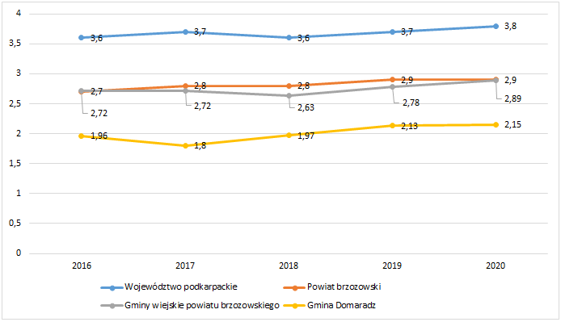

Źródło: opracowanie własne na podstawie danych GUS
Gmina Domaradz jest członkiem następujących stowarzyszeń i związków międzygminnych:
- Lokalna Grupa Działania „Ziemia Brzozowska”,
- Partnerstwo Powiatu Brzozowskiego,
- Podkarpackie Stowarzyszenie Samorządów Terytorialnych.
  - Opieka zdrowotna i pomoc społeczna

Podstawową opiekę zdrowotną mieszkańcom Gminy Domaradz zapewniają:
- NZOZ Ośrodek Zdrowia w Domaradzu Teresa Ziemlińska-Siuta,
- Medycyna w Domaradzu Barbara i Zbigniew Wcisło,
- Sośnina s.c w Golcowej Agnieszka i Stanisław Drabek,
- NZOZ Promed s.c w Baryczy Bożena i Marian Mac.
W gminie funkcjonuje też apteka w Domaradzu i punkt apteczny w Golcowej.
Za całokształt problematyki społecznej i koordynację działań w tym zakresie odpowiedzialny jest Gminny Ośrodek Pomocy Społecznej w Domaradzu. Ośrodek realizuje zadania gminy i zadania zlecone z zakresu administracji rządowej i wynikające z ustawy o pomocy społecznej i szeregu innych ustaw.
W ramach zadań własnych o charakterze obowiązkowym GOPS zapewnia m.in. schronienie, posiłki oraz niezbędne ubranie osobom tego potrzebującym, przyznaje i wypłaca świadczenia pieniężne przysługujące z ustawy o pomocy społecznej, świadczy pracę socjalną, organizuje i świadczy usługi opiekuńcze w miejscu zamieszkania, prowadzi i zapewnia miejsca w mieszkaniach chronionych, kieruje do domów pomocy społecznej i ponosi odpłatność za pobyt.
Realizując zadania zlecone z zakresu administracji rządowej Ośrodek organizuje i świadczy m.in. specjalistyczne usługi opiekuńcze w miejscu zamieszkania dla osób z zaburzeniami psychicznymi, zapewnia miejsca w Środowiskowym Domu Samopomocy w Kąkolówce (6 osób) i Bliznem (13 osób). Praca socjalna, poradnictwo specjalistyczne i interwencja kryzysowa udzielane są bez względu na sytuację materialną klienta. W myśl ustawy o pomocy społecznej prawo do świadczeń pieniężnych
z pomocy społecznej przysługuje z uwzględnieniem kryterium kwalifikującego.
Ośrodek współtworzy system pomocy społecznej z innymi jednostkami organizacyjnymi pomocy społecznej i organizacjami pozarządowymi. Zatrudnieni w Gminnym Ośrodku Pomocy Społecznej pracownicy socjalni udzielają klientom informacji, wskazówek i pomocy w zakresie rozwiązywania trudnych spraw życiowych, świadczą pracę socjalną oraz prowadzą postępowania administracyjne
w zakresie przyznawania świadczeń pomocy społecznej. Ośrodek obejmuje wsparciem rodziny ze szczególnymi potrzebami m.in. rodziny w ubóstwie, rodziny bezradne w sprawach opiekuńczo-wychowawczych, osoby bezrobotne, bezdomne, starsze i z niepełnosprawnościami, dzieci pozbawione opieki rodzicielskiej, osoby doświadczające przemocy. Część działań i form pomocy kierowana jest do szerszego grona mieszkańców gminy m.in. wsparcie specjalistyczne, interwencja kryzysowa, poradnictwo, praca socjalna.
W 2020 roku liczba rodzin objętych pomocą GOPS w Domaradzu wyniosła 273. Począwszy od roku 2016 liczba podopiecznych Ośrodka stale spada, aktualnie ponad 14% mieszkańców Gminy Domaradz korzysta z różnych form wsparcia. Wśród głównych powodów objęcia poszczególnych osób pomocą społeczną można wymienić starzenie się społeczeństwa, dysfunkcyjność rodzin, alienację społeczną, bezrobocie ubóstwo, niepełnosprawność, uzależnienie, przemoc w rodzinie.
Tabela poniżej przedstawia porównanie wskaźnika udziału beneficjentów środowiskowej pomocy społecznej w ludności ogółem w Gminie Domaradz na tle powiatu brzozowskiego, innych podobnych JST w powiecie brzozowskim oraz województwa podkarpackiego. Z zaprezentowanych poniżej danych wynika, że we wszystkich analizowanych jednostkach opisywany wskaźnik w ciągu ostatnich pięciu lat charakteryzowała tendencja spadkowa. Jednocześnie Gmina Domaradz wykazuje się najwyższą wartością spośród wszystkich jednostek porównywalnych, co nie jest pozytywną informacją, gdyż może świadczyć o tym, że na terenie Gminy pojawił się niepokojący trend rozwarstwiania się społeczeństwa. Z jednej strony na terenie JST osiedlają się osoby o wysokim i ustabilizowanym materialnym poziomie życia, a z drugiej rośnie liczba osób które z różnych względów ulegają wykluczeniu społecznemu
i wymagają w związku z tym pomocy ze strony GOPS.
Tabela 22. Udział osób korzystających ze środowiskowej pomocy społecznej w ludności ogółem w Gminie Domaradz na tle porównywanych jednostek
Wyszczególnienie | 2016 | 2017 | 2018 | 2019
Województwo podkarpackie | 8,9% | 7,8% | 7,0% | 6,2%
Powiat brzozowski | 12,2% | 10,7% | 9,5% | 8,4%
Gminy wiejskie powiatu brzozowskiego | 15,3% | 13,3% | 11,5% | 10,2%
Gmina Domaradz | 21,1% | 19,9% | 19,2% | 17,4%
Źródło: opracowanie własne na podstawie danych GUS
W ciągu ostatnich pięciu lat na terenie Gminy Domaradz stale rośnie liczba osób starszych korzystających z oferty ośrodków wsparcia. Ludzie starsi objęci systemem pomocy społecznej
w Gminie Domaradz korzystają z różnych form wsparcia, w tym między innymi:
- usług opiekuńczych,
- pomocy materialnej,
- pobytu w domu pomocy społecznej lub zakładzie opiekuńczo-pielęgnacyjnym.
W 2020 roku 16 osób starszych z Gminy Domaradz przebywało w domach pomocy społecznej, zaś 17 osób zostało objętych pomocą w formie usług opiekuńczych.
Według stanu na koniec grudnia 2020 roku Gmina Domaradz posiada 18 mieszkań komunalnych i nie posiada mieszkań socjalnych.
Wśród głównych dokumentów i programów określających ramy działań podejmowanych na rzecz walki z ubóstwem i wykluczeniem społecznym na terenie Gminy można wymienić:
- Strategię Rozwiązywania Problemów Społecznych Gminy Domaradz do roku 2029,
- Gminny Program Profilaktyki i Rozwiazywania Problemów Alkoholowych oraz przeciwdziałania narkomanii.,
- Gminny Program Przeciwdziałania Przemocy w Rodzinie oraz ochrony Ofiar Przemocy
w Rodzinie na lata 2021-2024.
Programy te mają charakter strategii ramowych, a kolejne ich edycje są opracowywane wraz
z zakończeniem się perspektywy obowiązywania poprzednich dokumentów.

Podmioty gospodarki narodowej nowo zarejestrowane oraz wyrejestrowane wg sekcji i działów PKD 2007, dane GUS.
źródło: wyniki badań "Rynek pracy a osoby bezrobotne 50+. Bariery i szanse." przeprowadzone przez Akademię Rozwoju Filantropii w Polsce.
ludność w wieku 25-34 lat w stosunku d3o61 ludności ogółem
ludność w wieku poprodukcyjnym w stos33un108ku do ludności w wieku produkcyjnym

